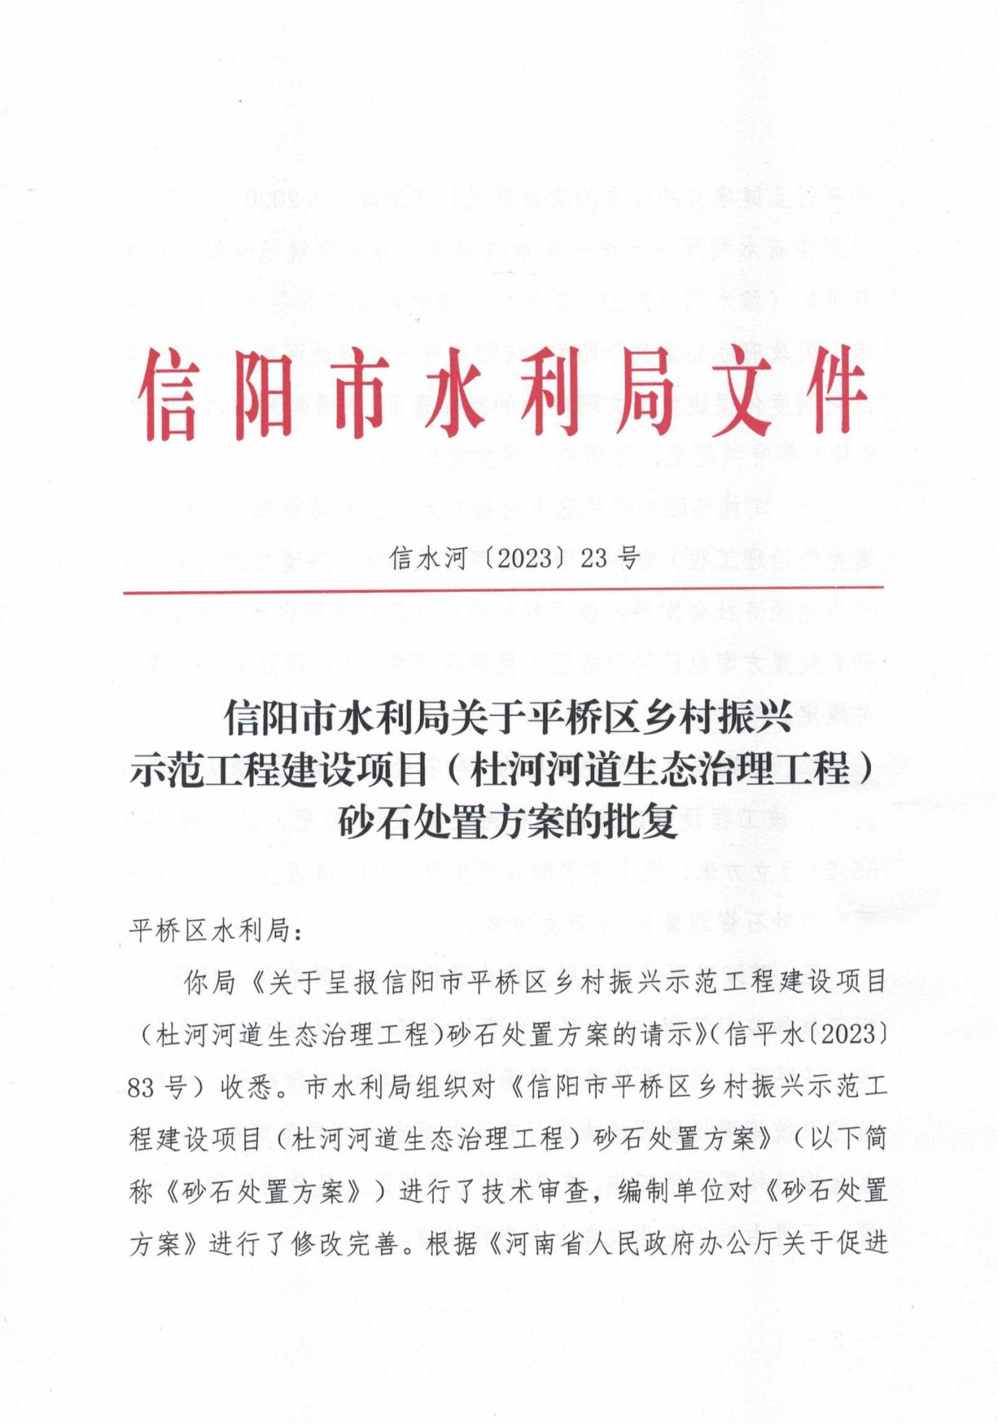

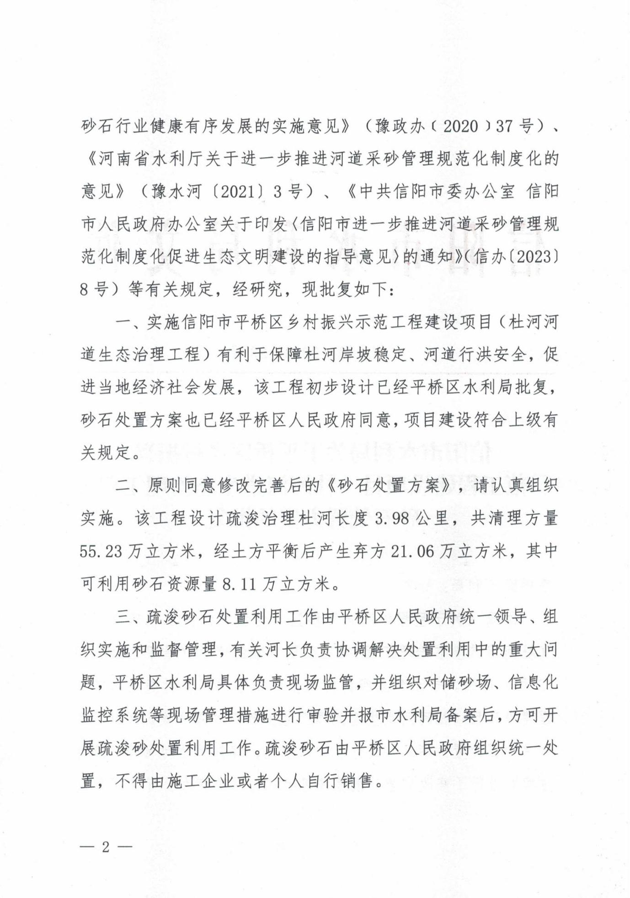

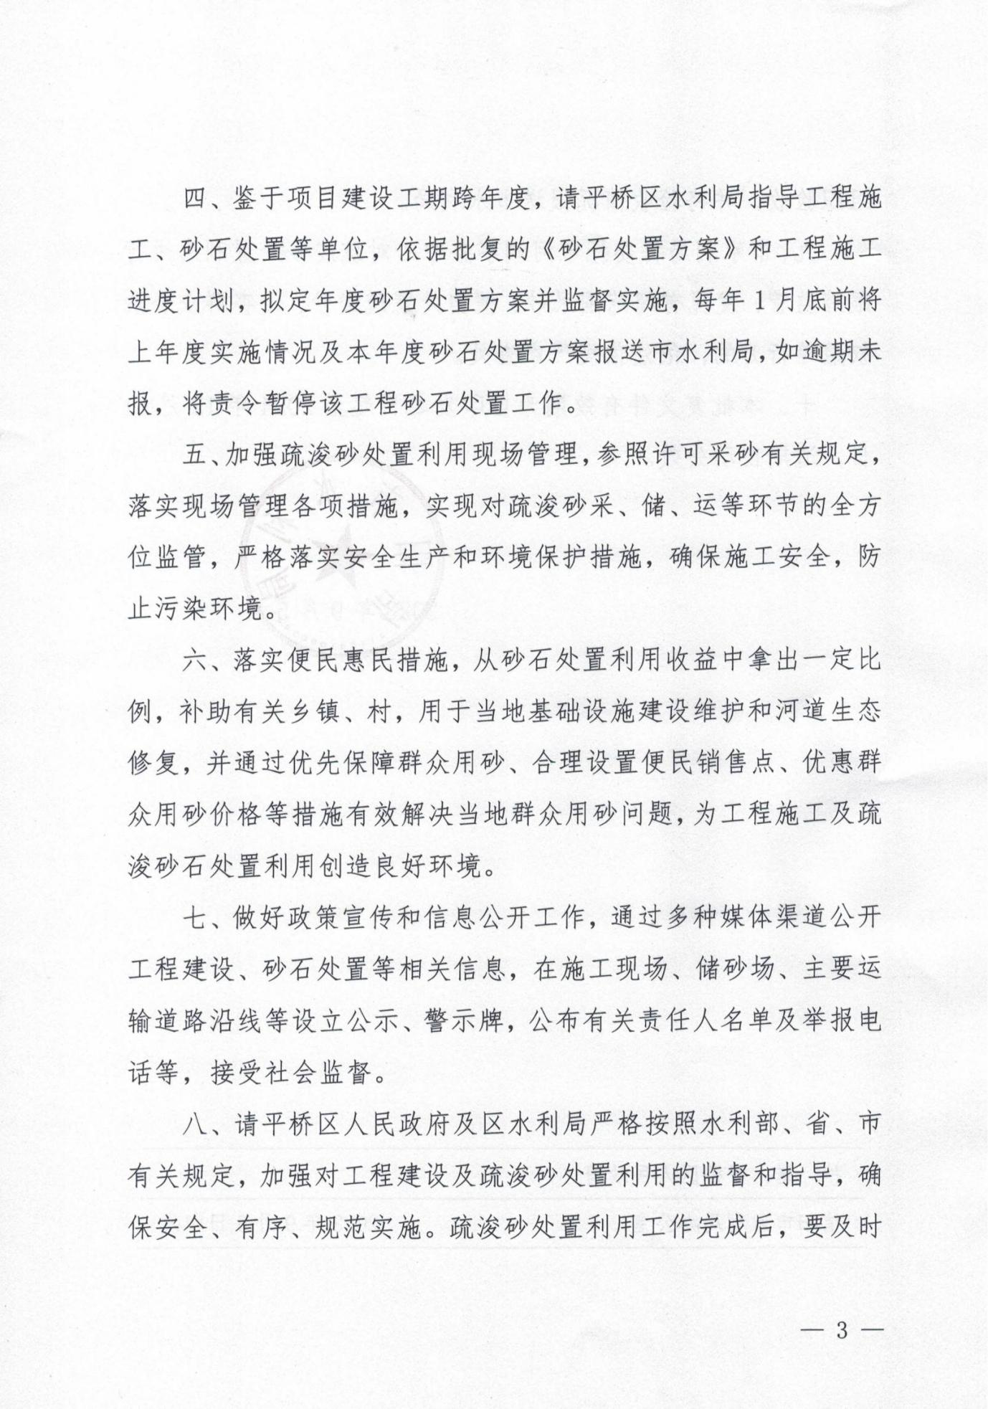

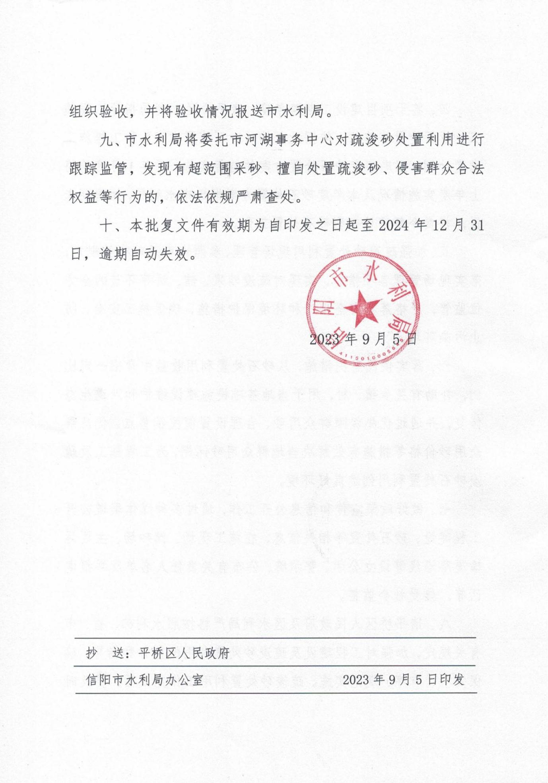

信阳市平桥区乡村振兴示范工程建设项目（杜河河道生态治理工程）
砂石处置方案
（报批稿）

设计证号：水利专业乙级A141018986
质量管理体系认证证书：05321Q30205R2M
利水工程咨询有限公司
二〇二三年八月
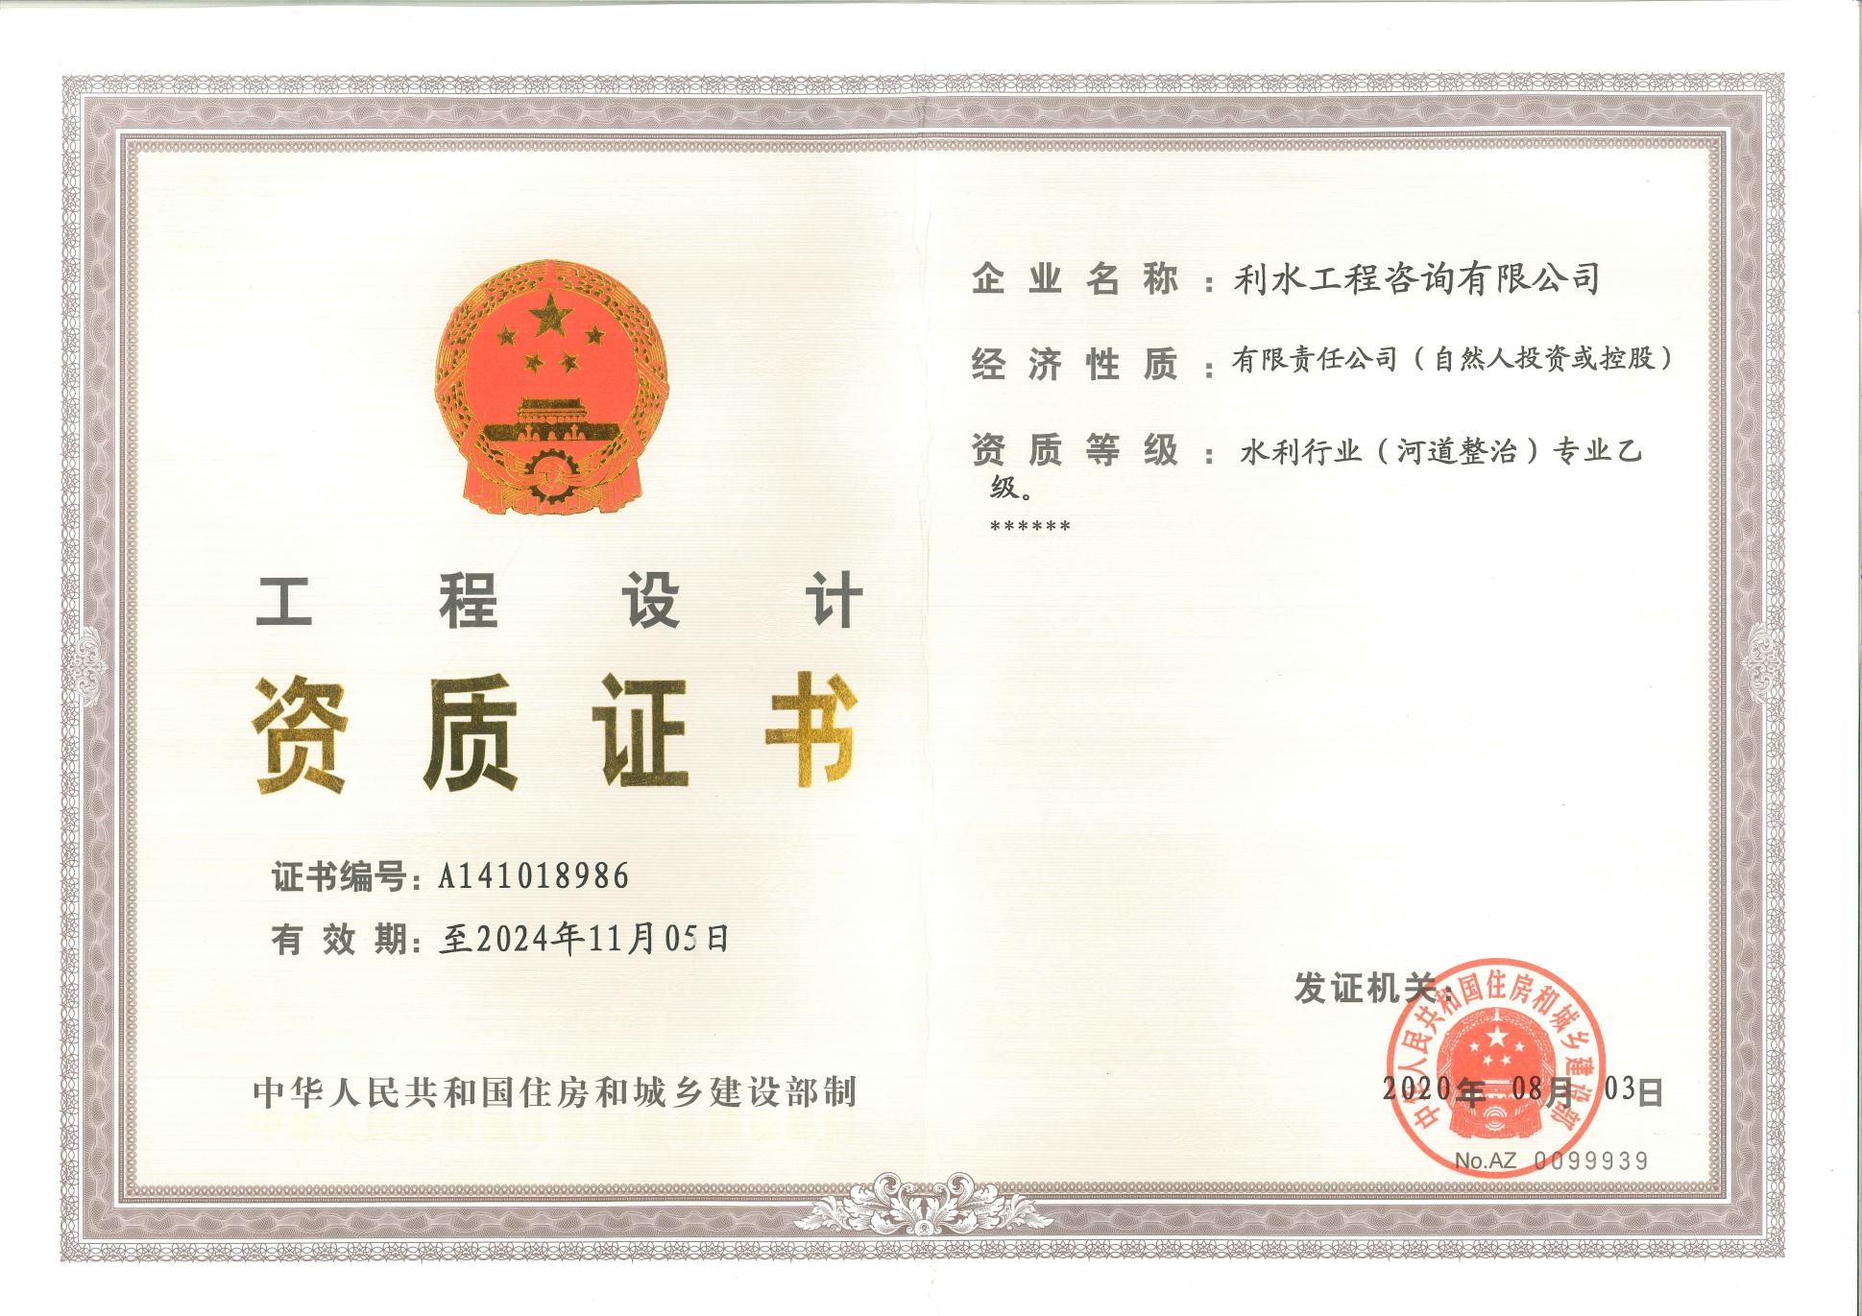
批准：张海涛
核定：刘彦芳
审查：陈建斌
校核：索向宗
项目负责人：陈建斌
编制人员：宋俊俊 李金玲 宋恺璐
靳鹏翔

前言

为深入贯彻落实习近平生态文明思想和党的十九、二十大精神，进一步加强河道(含湖泊，下同)生态管理，根据水利部、财政部2009年10月联合印发了关于《全国重点地区中小河流近期治理建设规划》(水规计 〔2009〕497号文)和《河南省人民政府办公厅关于促进砂石行业健康有序发展的实施意见》(豫政办〔2020〕37号)，文件中规定“河道航道清淤疏浚涉及采挖矿石的，要编制河道砂石处置方案，并报经有管辖权的水行政主管部门同意”。
在此背景下，我公司承担了信阳市平桥区乡村振兴示范工程建设项目（杜河河道生态治理工程）砂石处置方案编制工作。接到任务后，我公司立即成立了项目组， 深入现场调查，在掌握基本资料的基础上，进一步开展了河道地质勘查工作，对河道治理中的泥砂进行了颗粒分析及含泥量试验，估算了河砂可利用量，提出了砂石处置方案，依据《水利部关于河道采砂管理工作的指导意见》、《河南省河道采砂管理办法》、《河南省人民政府办公厅关于促进砂石行业健康有序发展的实施意见》、《河南省水利厅办公室关于印发<河道砂石处置方案编制规范(试行)>的通知》于2023年8月编制完成了《信阳市平桥区乡村振兴示范工程建设项目（杜河河道生态治理工程）砂石处置方案》(送审稿) 。
2023年8月12日，受平桥区水利局委托，信阳市水利局在信阳市平桥区组织召开了《信阳市平桥区乡村振兴示范工程建设项目（杜河河道生态治理工程）砂石处置方案》（以下简称《砂石处置方案》）专家评审会。会议同意砂石处置方案通过评审，结合专家评审意见，补充完善了方案章节结构、工程施工及砂石处置过程等相关内容。在此基础上，修改完成了
《信阳市平桥区乡村振兴示范工程建设项目（杜河河道生态治理工程）砂石处置方案》(报批稿) 。
信阳市平桥区乡村振兴示范工程建设项目（杜河河道生态治理工程）处置砂石来源于河道疏浚及左右岸开挖产生的土方55.23万m³。根据地勘资料，砂石处置方案对多余土方可利用河砂量进行分析估算，可回收利用天然砂石8.11万m³，通过砂石成本与效益测算，本方案可盈利385.07万元。
同时，本次砂石处置方案中的河道基本情况、水文、地质及工程设计等相关内容及开挖土方数据均来源于我公司于2022年8月编制完成的《信阳市平桥区乡村振兴示范工程建设项目（杜河河道生态治理工程）初步设计报告》。本次我公司又对河道治理工程中产生的8.11万m³砂石进行处置设计。

1涉砂工程基本情况

1.1涉砂工程概况

1.1.1工程基本情况
为响应习总书记对全国职业教育工作作出的重要指示：“加快构建现代职业教育体系，培养更多高素质技术技能人才，能工巧匠，大国工匠＂，为打造信阳的职业教育品牌，带动地区经济发展，信阳市委、市政府在平桥区规划了“信阳·雷山匠谷”职教产业园区。其中雷山片区位于杜河下游河谷之中，该段河道不仅是雷山片区的主要排洪通道，也是规划中的景观带，其景观设计以雷山匠谷主题为核心，突出景区匠心文化，将乡土文化、历史文化、现代都市文化等融入到具体的场景之中，使其具有情感、富有想象。结合实际地块因素，将沿河景观设计分为：城市客厅区、活力运动区、生活绿荫区、滨水休闲区、生态整合区等。
信阳市平桥区乡村振兴示范工程建设项目（杜河河道生态治理工程）治理范围为两河口（0+230）～信阳航空服务学院（4+210）区间3.98km杜河干流河道，工程通过清淤疏浚、岸坡护砌、排水工程等工程措施使治理段满足生态要求，工程总投资2638.35万元。
河道生态治理过程中会产生砂石，按照《水利部关于河道采砂管理工作的指导意见》（水河湖〔2019〕58号）、《河南省人民政府办公厅关于促进砂石行业健康有序发展的实施意见》（豫政办〔2020〕37号）、《河南省水利厅关于进一步推进河道采砂管理规范化制度化的意见》（豫水河〔2021〕3号）等有关规定，“河道疏浚砂综合利用应当科学论证，坚持确有必要，由建设项目所在地县（市、区）水行政主管部门组织编制河道砂石处置方案，经本级人民政府批准后，参照河道采砂规划的审批权限报有管辖权的水行政主管部门审核同意”。根据河南省办公厅办公室关于印发《河道砂石处置方案编制规范（试行）》（豫水办河〔2022〕7号）的通知，受平桥区水投公司委托，我公司按照编制规范要求编制完成了该砂石处置方案。

1.1.2工程任务
工程主要任务是以防洪为主，兼顾改善水环境。即通过本项目的建设，使杜河防洪标准达到10年一遇，提高现有河道的防洪能力，真正改变河流洪涝频发的现状，为当地社会经济发展提供安全的水利保障。

1.1.3建设内容
本次治理工程主要建设内容及规模如下：
（1）河道工程：按照10年一遇防洪标准疏浚河道长3.98km，0+230控制断面10年一遇设计流量为494.86m³/s，护岸工程共25处，长6.834km，其中：险工护岸6处，长1.135km，一般岸坡防护19处，长5.699km。
（2）排水工程：加固河道两岸排水设施共6座，其中：维修排水沟2座、排水管涵4座。
（3）工程产生的土方55.23万m³，砌体0.012万m³，混凝土0.057万m³。

1.2涉砂工程立项批复情况

1.2.1涉砂工程项目实施必要性
杜河未经过系统治理，局部河段防洪标准低，未形成完整的防洪体系，河道淤积严重，行洪不畅，洪水灾害频繁。
根据《水法》、《防洪法》、《河道管理条例》等法律法规和中央全面推行河长制湖长制相关要求，水利部 2019年2月颁布《水利部关于河道采砂管理工作的指导意见》（水河湖〔2019〕58号）规定“因吹填固基、整治疏浚河道、航道和涉水工程进行河道采砂的，应当编制采砂可行性论证报告，报经有管辖权的水行政主管部门批复同意”。2020年9月，河南省人民政府办公厅发布了《河南省人民政府办公厅关于促进砂石行业健康有序发展的实施意见》（豫政办〔2020〕37号），文件中规定“河道航道清淤疏浚涉及采挖矿石的，要编制河道砂石处置方案，并报经有管辖权的水行政主管部门同意”。2021年3月，《河南省水利厅关于进一步推进河道采砂管理规范化制度化的意见》（豫水河〔2021〕3号）等有关规定，“河道疏浚砂综合利用应当科学论证，坚持确有必要，由建设项目所在地县（市、区）水行政主管部门组织编制河道砂石处置方案，经本级人民政府批准后，参照河道采砂规划的审批权限报有管辖权的水行政主管部门审核同意”。
信阳市平桥区乡村振兴示范工程建设项目（杜河河道生态治理工程），疏浚长度为3.98km，工程产生的土方55.23万m³。土方中含有较多的砂石资源，充分利用好杜河治理时疏浚土方中的砂石资源，不但可以进一步加强河道采砂管理，还可以有效减少对弃土场的需求，减少对环境的影响，更好的保护好社会生态环境。因此编制砂石处置方案是十分必要的。

1.2.2工程项目的批复、立项、备案等情况
2020年10月19日，信阳市平桥区人民政府文件《信阳市人民政府关于授予信阳市平桥水利建设投资开发有限公司河道砂石特许经营权的批复》（信平政文）〔2020〕82号文），根据文件信阳市平桥水利建设投资开发有限公司对全区范围内河道砂石资源（包括河砂开采及因吹填固基、整治疏浚河道航道、涉水工程等活动所产生的砂石）实行统一开采经营。
2023年1月9日，信阳市平桥区水利局以《信阳市平桥区水利局准予水行政许可决定书》（信平水〔2023〕72号文）对信阳市平桥区乡村振兴示范工程建设项目（杜河河道生态治理工程）进行了审批。
2023年8月9日，信阳市平桥区水利局对《信阳市平桥区乡村振兴示范工程建设项目（杜河河道生态治理工程）》（信平水〔2023〕116号文）进行了初步设计批复。根据批复内容，杜河河道生态治理范围为：杜河两河口0+230～信阳航空服务学院4+210区间3.98km；主要建设内容：（1）河道工程：按照10年一遇防洪标准疏浚河道长3.98km，0+230控制断面10年一遇设计流量为494.86m³/s，护岸工程共25处，长6.834km，其中：险工护岸6处，长1.135km，一般岸坡防护19处，长5.699km；（2）排水工程：加固河道两岸排水设施共6座，其中：维修排水沟2座、排水管涵4座。工程需完成清淤12.95万m³，土方开挖42.82万m³，土方回填1.87万m³，砌体0.012万m³，混凝土0.057万m³，核定项目概算总投资2638.35万元。
2023年8月9日，信阳市平桥区水利局发布《关于呈报信阳市平桥区乡村振兴示范工程建设项目（杜河河道生态治理工程）砂石处置方案》（信平水〔2023〕71号文）的请示。
2023年8月15日，信阳市平桥区人民政府文件以《关于同意信阳市平桥区乡村振兴示范工程建设项目（杜河河道生态治理工程）砂石处置方案的批复》（信平政文〔2023〕91号文）对砂石处置方案进行了批复。

2处置方案编制依据

2.1编制范围
杜河河道生态治理范围为杜河两河口0+230～信阳航空服务学院4+210区间3.98km；主要建设内容：（1）河道工程：按照10年一遇防洪标准疏浚河道长3.98km，0+230控制断面10年一遇设计流量为494.86m³/s，护岸工程共25处，长6.834km，其中：险工护岸6处，长1.135km，一般岸坡防护19处，长5.699km；（2）排水工程：加固河道两岸排水设施共6座，其中：维修排水沟2座、排水管涵4座。工程产生的土方55.23万m³。

2.2编制依据
1.法律法规
（1）《中华人民共和国水法》；
（2）《中华人民共和国环境保护法》；
（3）《中华人民共和国防洪法》；
（4）《中华人民共和国河道管理条例》；
（5）《中华人民共和国防汛条例》；
（6）《中华人民共和国水土保持法》；
（7）《中华人民共和国矿产资源法》等。
2.政策文件
- 《水利部关于河道采砂管理工作的指导意见》（水河湖〔2019〕58号）；
- 《河南省河道采砂管理办法》；
- 《河南省人民政府办公厅关于进一步加强河道采砂管理的意见》（豫政办〔2018〕56号）；
- 《河南省人民政府办公厅关于促进砂石行业健康有序发展的实施意见》（豫政办〔2020〕37号）；
- 《河南省水利厅关于印发<河南省河道采砂现场管理暂行规定>的通知》（豫水管〔2018〕111号）；
- 《河南省水利厅关于进一步推进河道采砂管理规范化制度化的意见》（豫水河〔2021〕3号）；
- 《河南省河长制办公室关于进一步加强河道疏浚砂综合利用管理的通知》（河南省河长制办公室，2021年11月）；
- 河南省水利厅办公室关于印发《河道砂石处置方案编制规范（试行）》的通知（豫水办河〔2022〕7号）；
- 《河道砂石处置方案编制规范（试行）》；
- 《信阳市人民政府关于建立健全河道采砂管理长效机制促进生态文明建设的指导意见》（信政文〔2018〕82号）；
- 《信阳市河道采砂管理条例》；
- 《信阳市河道采砂现场监督管理制度》（信阳市水利局，2022年5月）；
3.技术标准
（1）《河道砂石处置方案编制规范（试行）》（2022年9月）；
（2）《水利水电工程天然建筑材料勘察规程》（SL 251-2015）；
（3）《水利水电工程钻探规程》（SL/T 291-2020）；
（4）《水利水电工程地质测绘规程》（SL/T 299-2020）；
（5）《建设用砂》（GB/T 14684-2022）；
（6）《视频安防监控系统技术要求》（GA/T 367-2001）；
（7）《公共安全视频监控联网系统信息传输、交换、控制技术要
求》（GB/T 28181-2016）；
（8）《水利视频监视系统技术规范》（SL 515-2013）。
4.规划设计文件
（1）《信阳市平桥区乡村振兴示范工程建设项目（杜河河道生态治理工程）初步设计报告》（利水工程咨询有限公司，2023年8月）。
（2）实测的杜河两河口0+230～信阳航空服务学院4+210区间3.98km平面图及纵横断面图，编制的地勘报告（利水工程咨询有限公司，2023年8月）；
（3）其他相关资料。

3砂石可利用量

3.1砂石综合利用量测算

3.1.1地质勘查成果

3.1.1.1工作概况
为了进行杜河砂石处置方案的需要，近期在工程的基础上，对治理范围内工程地质进行补充勘探、取样及室内土工试验。沿河道布置勘探横剖面，断面间距100m，每条断面勘探点不少于4个，间距50～100m，勘探点深度不小于设计清淤疏浚底高程3m。
土工试验主要为对工程所涉及的砂性土进行颗粒分析及含泥量试验。本阶段完成的主要勘察工作量见表3.1.1-1。
表3.1.1-1完成主要工程量表
类别 | 工作项目 | 单位 | 工作量
 |  |  | 岸坡、建筑物
地质测绘(1：5000) |  | km² | 2.15
勘探 | 钻探 | m/孔 | 1080/65
水文地质试验 | 水位观测 | 次 | 65
试样采取 | 孔内原状土样 | 个 | 40
 | 散装样 | 袋 | 47
 | 岩样 | 组 | 36
 | 水样 | 组 | 2
室内土工试验 | 常规 | 组 | 40
 | 渗透 | 组 | 10
 | 颗分 | 组 | 47
 | 击实 | 组 | 2
水质分析 |  | 组 | 2

3.1.1.2疏浚河段工程地质条件
1.河道现状
河道清淤工程位于两河口(0+230)～信阳航空服务学院(4+210)区间，全长3.98km，河床宽35～40m，深约4～6m，平均坡降1.0‰。
2.地层岩性
工作区勘探深度范围内揭露地层主要为下伏白垩系周家湾组（k_{2z}）泥质粉砂岩，第四系全新统冲洪积层和人工堆积层。共分5个地层单元，现由老至新分述如下：
（1）下伏白垩系周家湾组（k_{2z}）
④砂岩（k_{2z}）：紫红色，强风化，薄层状构造，岩体风化较强烈，岩芯多呈碎块状和少量短柱状，岩心采取率75%左右。该层遇水易崩解，强度降低。
⑤砂岩（k_{2z}）：紫红色，中风化，薄～中厚层状构造，裂隙较发育，岩芯多呈短柱状，岩心采取率75%左右。该层遇水易崩解，强度降低。本次勘察未揭穿该层。
（2）全新统冲洪积层（Q₄^{al+pl}）
冲洪积成因，岩性主要为重粉质壤土、中砂和细砂。
第③层中砂：黄褐色，饱和，中密－密实，组份中粗砂为主，粒径大于0.5m颗粒含量约50%以上，颗粒级配较好，分选性差，磨圆度一般，砂质纯净，成分主要为长石、石英。层厚1.2～5.0m。
第②层重粉质壤土：浅灰褐色，软塑～可塑状，见有灰色斑点及灰黄色条纹，偶见铁锰质侵染，夹薄层细砂层。
第②-1层细砂：黄褐色，饱和，稍密，主要成分为石英、长石，少量云母，级配较差，夹泥质团块。
（3）全新统人工堆积层（Q₄^{ml}）
第①层杂填土：黄褐色，稍湿，主要成分为中粉质壤土、粉砂，含少量角砾，粒径2mm～10mm，土质均匀性差，为新近堆积。主要分布在两侧堤岸道路表层。

3.1.1.3砂石料颗分
经对现场河砂取样分析成果如下：
表3.1-1 砂物理性能检测成果表
岩性  试验 |  |  |  | ②-1细砂（alQ4） |  |  | ③中砂（alQ4）
 |  |  |  | 组数 | 范围值 | 平均值 | 组数 | 范围值 | 平均值
颗粒  组成 | 砂粒 | 0.25～0.5  （mm） | % | 18 | 25.6～28.2 | 26.8 | 15 | 53.2～62.5 | 58.5
 |  | 0.075～0.25  （mm） | % | 18 | 55.3～67.2 | 58.9 | 15 | 32.5～36.2 | 34.5
 | 粉粒 | 0.075～0.005  （mm） | % | 18 | 10.2～13.3 | 11.8 | 15 | 4.8～8.2 | 5.6
 | 粘粒 | ＜0.005  （mm） | % | 18 | 1.9～4.6 | 2.5 | 15 | 0.7～2.3 | 1.4

3.1.2可利用砂石量估算
根据地质剖面图，结合《初步设计》成果，对河道工程清淤疏浚弃土中砂土方量进行计算。工程产生土方55.23万m3，其中工程利用34.17万m3，经土方平衡后多余土方量21.06万m3，其中可回收利用砂石量8.11万m3，弃方12.95万m3。
经现场勘查与室内实验可知，杜河土方开挖高程范围内，地层结构主要为细沙和重粉质壤土。河床大多分布有淤泥质壤土，下部为砂层，根据地质剖面图、开挖断面以及开挖长度进行估算砂石量，经计算，开挖的毛料砂石量为8.11万m3。

3.2疏浚砂综合利用必要性分析

3.2.1符合国家以及地方采砂管理政策要求
近年来，随着经济社会的快速发展，砂石需求居高不下，同时江河、 湖泊总体来沙量持续减少，砂石供需矛盾日益突出。与此同时，河道砂石作为重要的建筑材料，随着沿岸经济社会发展，市场需求日渐旺盛。国家、 河南省高度重视河道砂石资源管理，出台了一系列政策措施，促进砂石行业健康有序发展。水利部 2019年2月颁布《水利部关于河道采砂管理工作的指导意见》（水河湖〔2019〕58号）规定“因吹填固基、整治疏浚河道、航道和涉水工程进行河道采砂的，应当编制采砂可行性论证报告，报经有管辖权的水行政主管部门批复同意”。2020年9月，河南省人民政府办公厅发布了《河南省人民政府办公厅关于促进砂石行业健康有序发展的实施意见》（豫政办〔2020〕37号），文件中规定“河道航道清淤疏浚涉及采挖矿石的，要编制河道砂石处置方案，并报经有管辖权的水行政主管部门同意”。2021年3月，《河南省水利厅关于进一步推进河道采砂管理规范化制度化的意见》（豫水河〔2021〕3号）等有关规定，“河道疏浚砂综合利用应当科学论证，坚持确有必要，由建设项目所在地县（市、区）水行政主管部门组织编制河道砂石处置方案，经本级人民政府批准后，参照河道采砂规划的审批权限报有管辖权的水行政主管部门审核同意”。

3.2.2是维护河势稳定，促进经济发展，保护水生态环境的需要
河道砂石是河势稳定、水沙平衡的物质基础。大规模无序、集中、超量的采砂，违反了河道演变的自然规律，破坏了河道原已形成的动态平衡，致使河床形态急剧变化，河床下切，深槽逼岸，危及两岸和护岸工程防洪安全；河道疏浚砂，是指因实施河道、航道整治疏浚及在河道管理范围内建 设其他涉水工程所产生的砂石。疏浚砂综合利用，在一定程度上缓解了砂 石供需矛盾，取得了良好效益，又保护了水生态环境，同时对维护良好的河道采砂管理秩序、保障河道综合治理建设、促进地方经济发展等起到了积极作用。信阳市平桥区乡村振兴示范工程建设项目（杜河河道生态治理工程）工程产生土方55.23万m³，土方中含有部分的砂石资源，为了充分利用好工程弃土中的砂石资源，减少对生态环境的影响，更好的保障河道治理工程建设，编制砂石处置方案、进行疏浚砂综合利用是十分必要的。

4砂石处置

4.1砂石处置原则
（1）河道疏浚砂管理坚持疏堵结合、标本兼治、政府主导、统一处置、严格监管、规范实施的工作原则。
（2）各类河道、航道整治疏浚及其他涉水工程项目必须具备符合相关法律、法规、规章规定和基本建设程序的建设项目立项审批手续。
（3）河道疏浚砂原则上由建设项目所在地县（市、区）人民政府组织统 一处置，实行综合利用，优先保障重点基础设施建设和民生工程，有条件的情况下兼顾社会市场需求，不得由施工企业或者个人自行销售。

4.2砂石处置流程

4.2.1处置方式
本次对工程中的弃土（即河砂毛料）进行回收利用，河道疏浚主体工程施工单位负责将河砂运至河道两侧临时储砂场内。
国有平台公司负责在临时储砂场对主体工程弃土（即河砂毛料）进行储存、销售等处置工作。

4.2.2处置周期
考虑涉砂工程施工准备期，主体工程工期为7个月，本处置方案期根据涉砂工程工期，考虑临时储砂场砂石处置能力，砂石处置方案工期安排为10个月。

4.3砂石处置方案效益分析
本处置方案考虑将信阳市平桥区乡村振兴示范工程建设项目（杜河河道生态治理工程）中的弃土 (即河砂毛料) 交由平桥区人民政府授权的国有平台公司进行处置销售，需对砂石处置效益进行分析。主要单价根据概
算定额法编制，其余单价根据市场调查及类似工程法确定。

4.3.1效益核算
根据弃土（即河砂毛料）回收费用、收益测算，本次砂石处理方案净收益385.07万元。

4.3.2社会效益分析
通过对信阳市平桥区乡村振兴示范工程建设项目（杜河河道生态治理工程）中产生的弃土（即河砂毛料）进行回收利用，即可有效利用资源，创造经济价值，支持地方经济建设，同时可有效减少弃土（即河砂毛料）占地，降低征迁过程中的社会稳定风险，又能减少对环境的影响，更好地保护社会生态环境。

综上，本方案的实施具有明显的经济和社会效益，有利于环境保护和生态建设，方案的实施是十分必要而且可行的。

5结论和建议

5.1结论
1、根据工程设计，河道疏浚长度3.98km，产生的土方55.23万m³。 土方中含有部分的砂石资源，为了充分利用好工程弃土 (渣) 中的砂石资源，减少对环境的影响，能更好的保护好社会生态环境。因此编制信阳市平桥区乡村振兴示范工程建设项目（杜河河道生态治理工程）砂石处置方案是十分必要的。
2、本次砂石处置来源于工程工程产生土方55.23万m³，其中工程利用34.17万m³，经土方平衡后多余土方量21.06万m³，其中可回收利用砂石量8.11万m³，弃方12.95万m³。根据地勘资料，对多余土方量中可利用河砂量进行分析估算，可回收利用天然砂石8.11万m³。
3、经过经营效益测算，砂石处置方案可盈利385.07万元。

5.2建议
1、行政监管部门需加强事中事后监管，加强计重、监控、登记等制度，确保现场监管全覆盖、无盲区，对砂石处置全过程监管。
2、加强储砂场环保与水土保持工作，坚持“三同时”原则，落实水环境保护、大气污染防治、噪声污染防治等措施，避免因施工及弃土处理造成环境污染和水土流失。

6附件
附件1：信阳市平桥区水利局关于信阳市平桥区乡村振兴示范工程建设项目（杜河河道生态治理工程）初步设计报告的批复；
附件2：信阳市平桥区人民政府关于授予信阳市平桥水利建设投资开发有限公司河道砂石特许经营权的批复；
附件3 ：关于呈报信阳市平桥区乡村振兴示范工程建设项目（杜河河道生态治理工程）砂石处置方案的请示；
附件4：信阳市平桥区人民政府关于同意信阳市平桥区乡村振兴示范工程建设项目（杜河河道生态治理工程）砂石处置方案的批复；
附件5：信阳市平桥区乡村振兴示范工程建设项目（杜河河道生态治理工程）砂石处置方案专家审查意见及专家签字表；
附件6：征求意见表。

附件1：信阳市平桥区水利局关于信阳市平桥区乡村振兴示范工程建设项目（杜河河道生态治理工程）初步设计报告的批复；
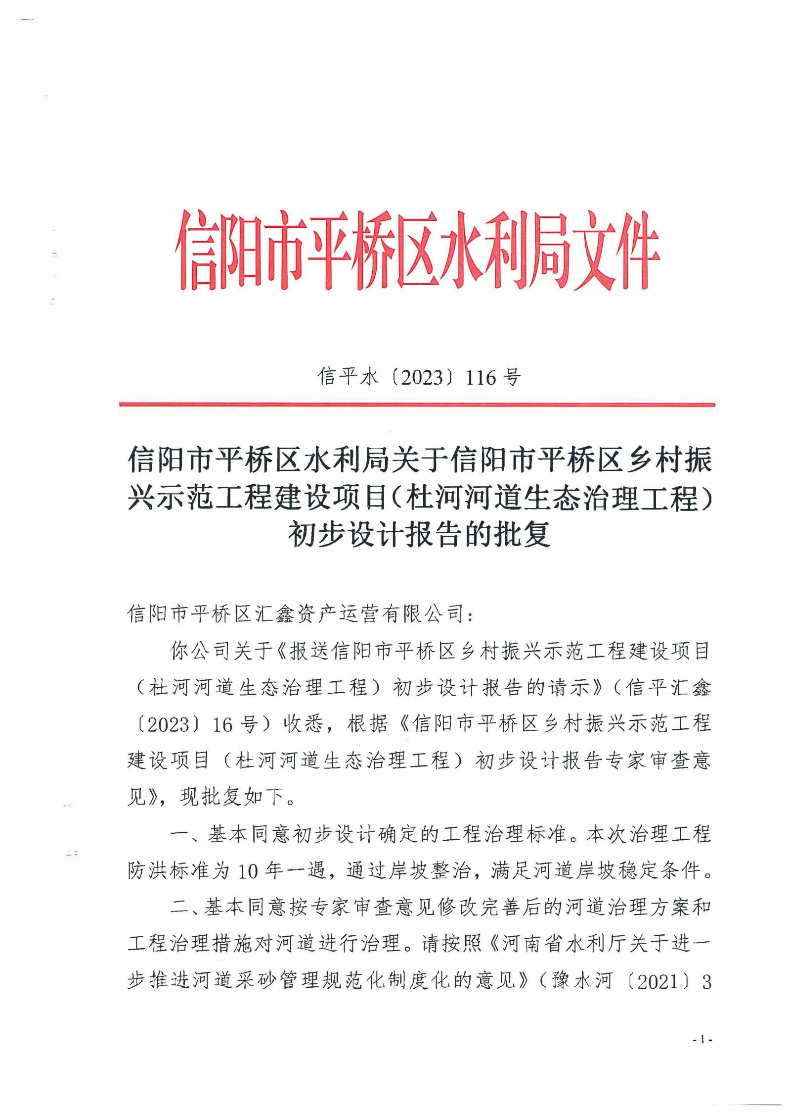

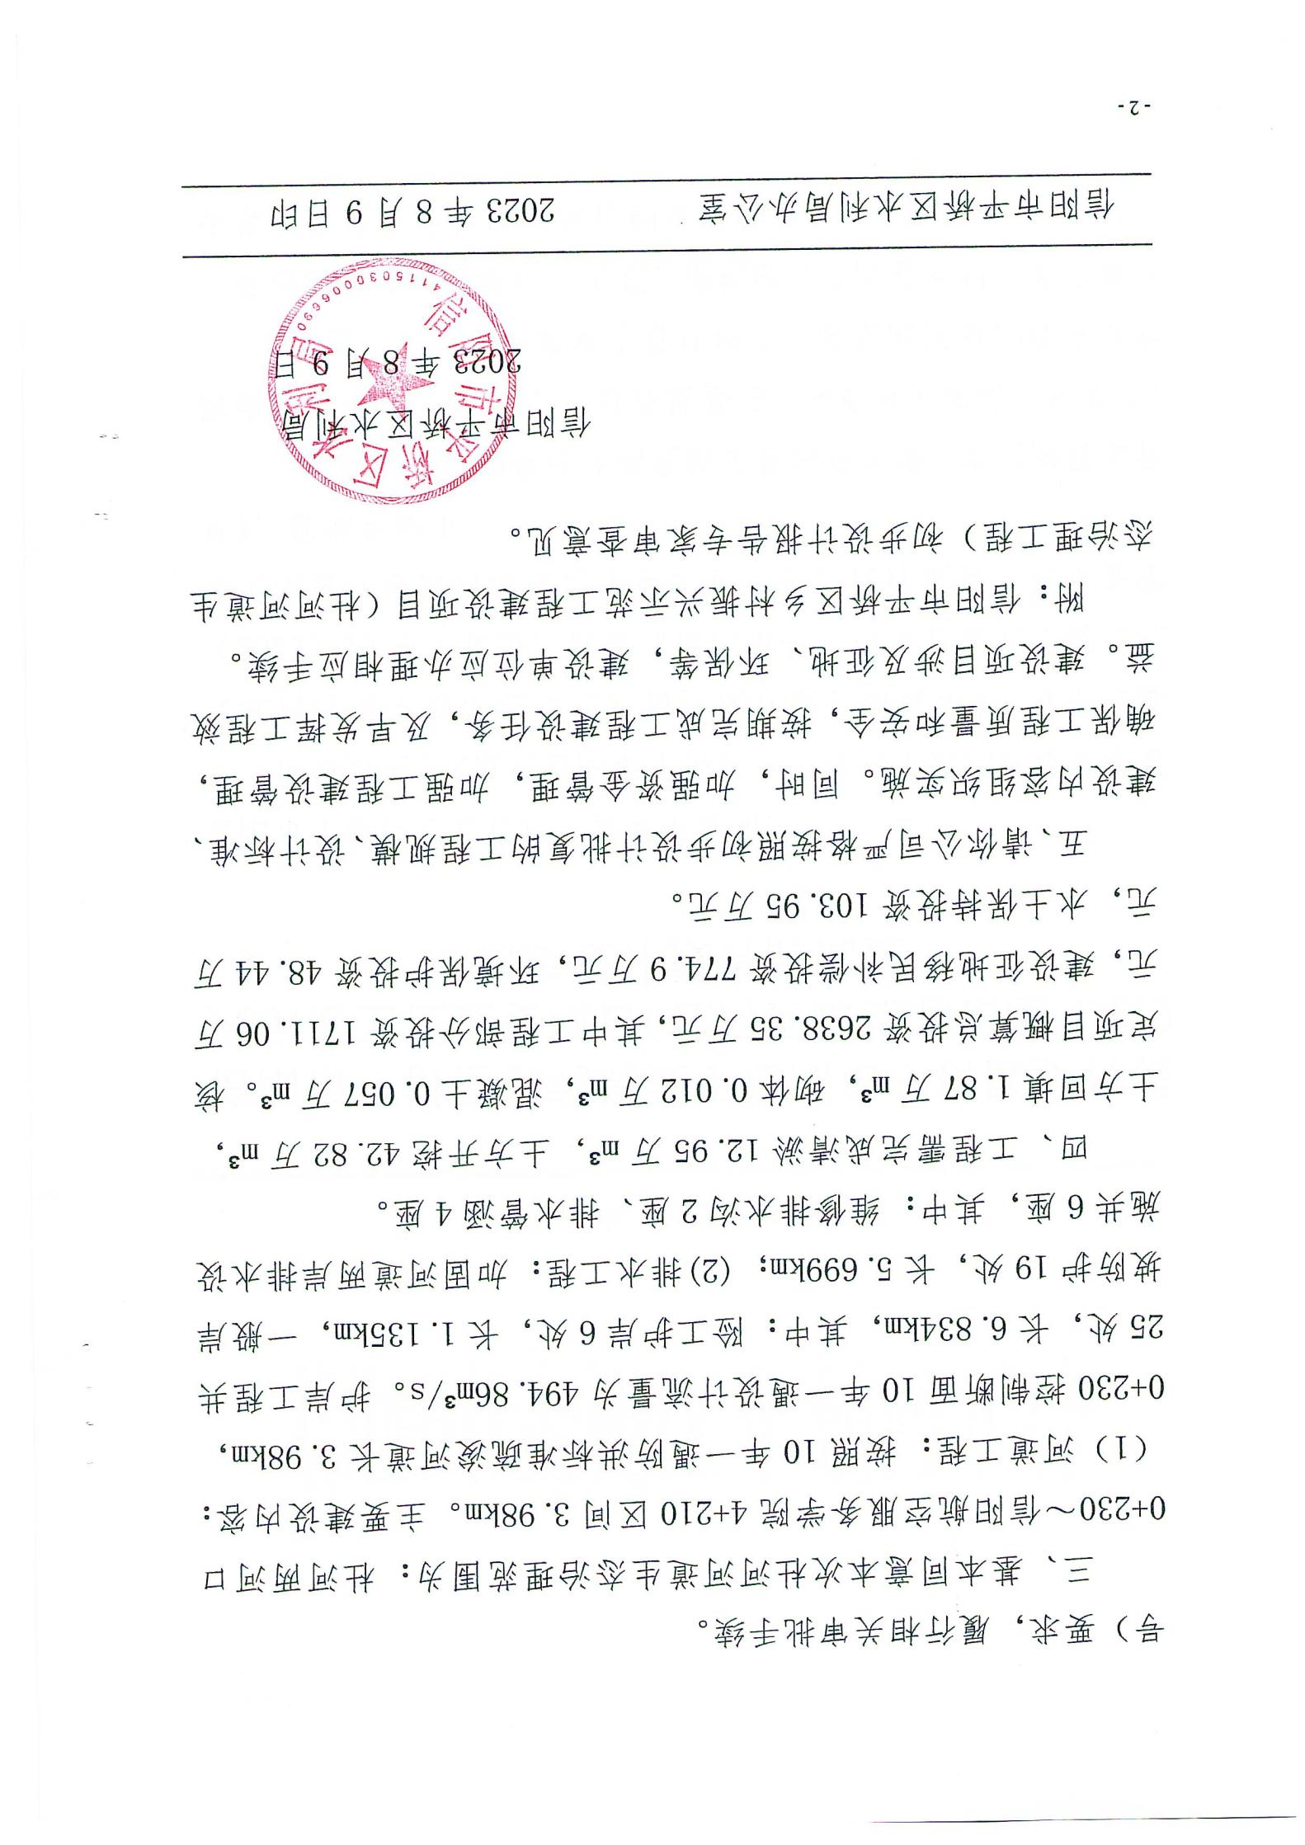
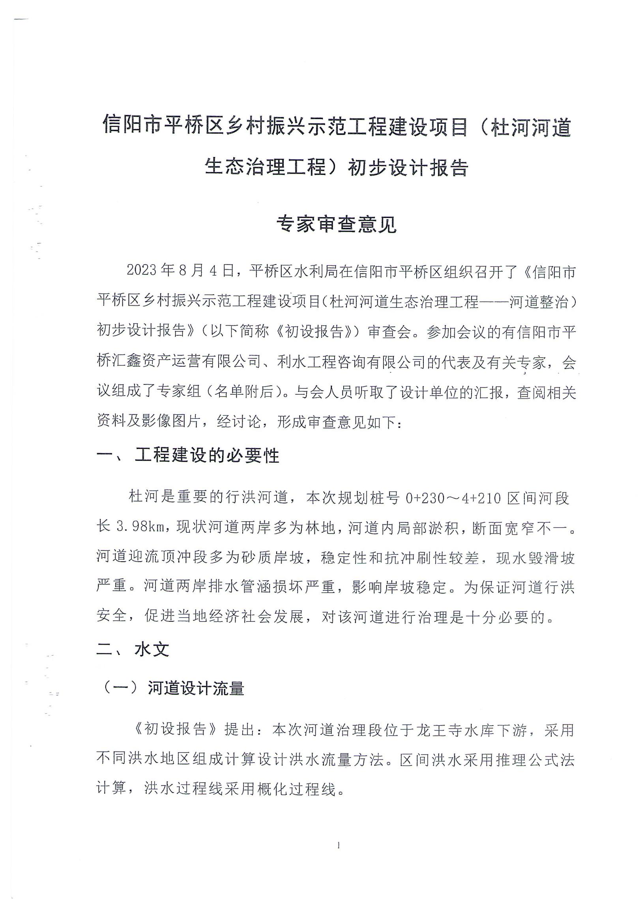

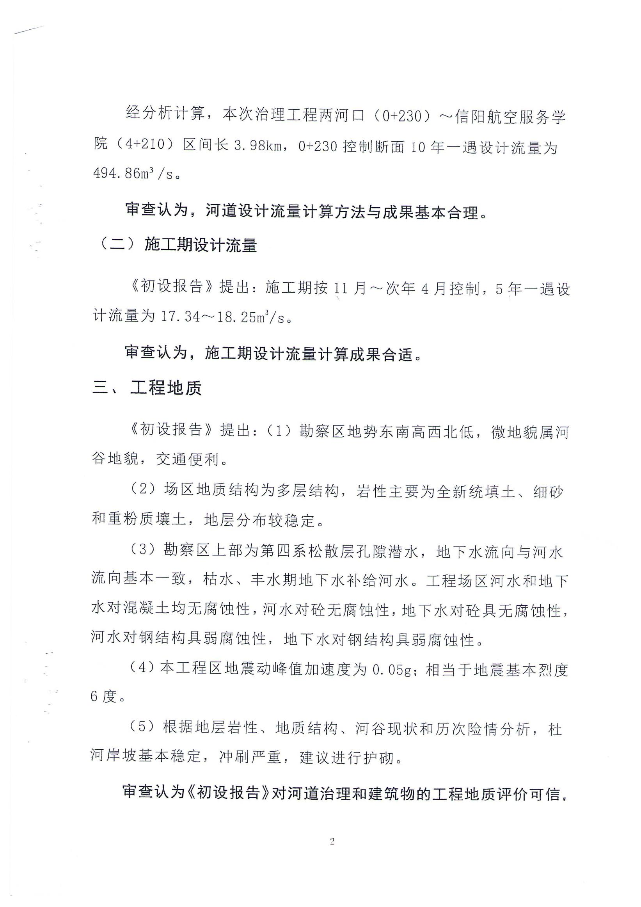

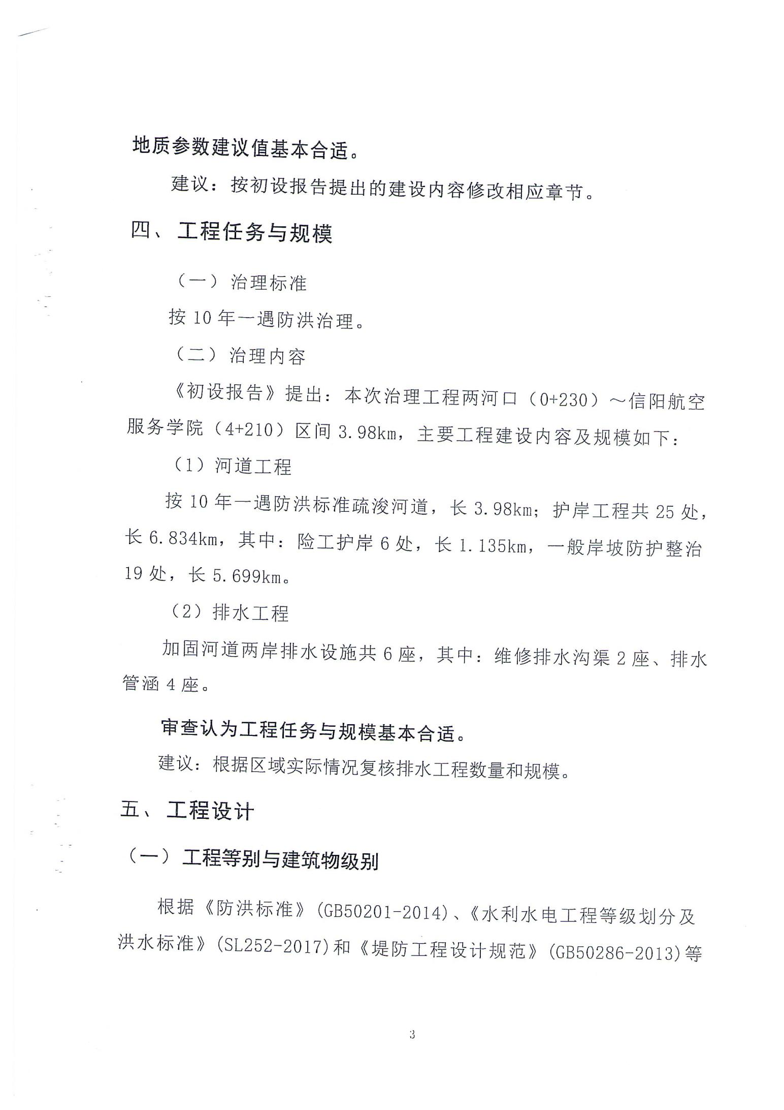

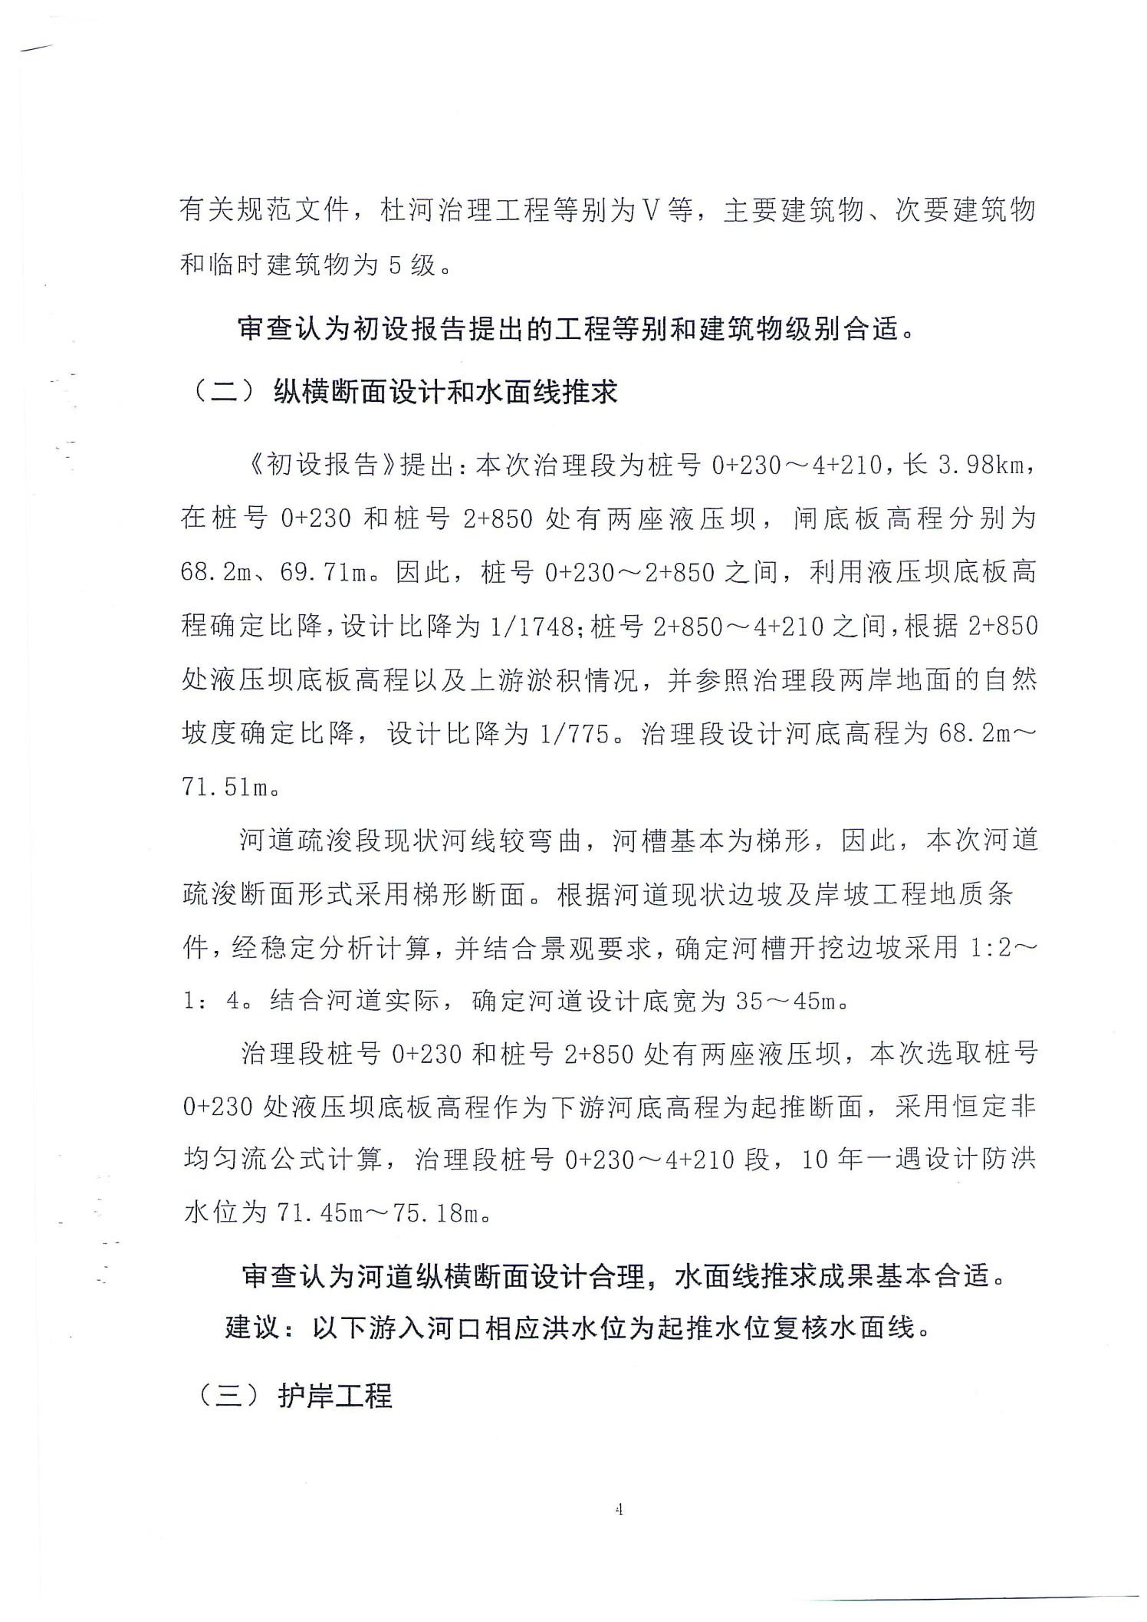

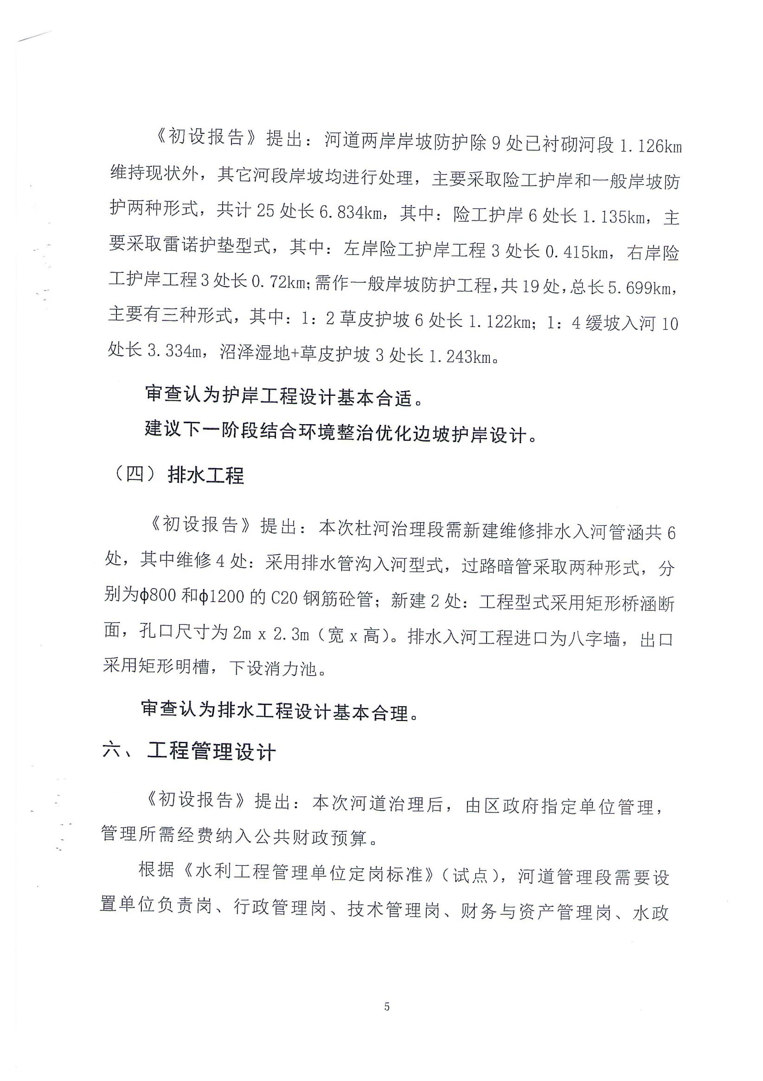

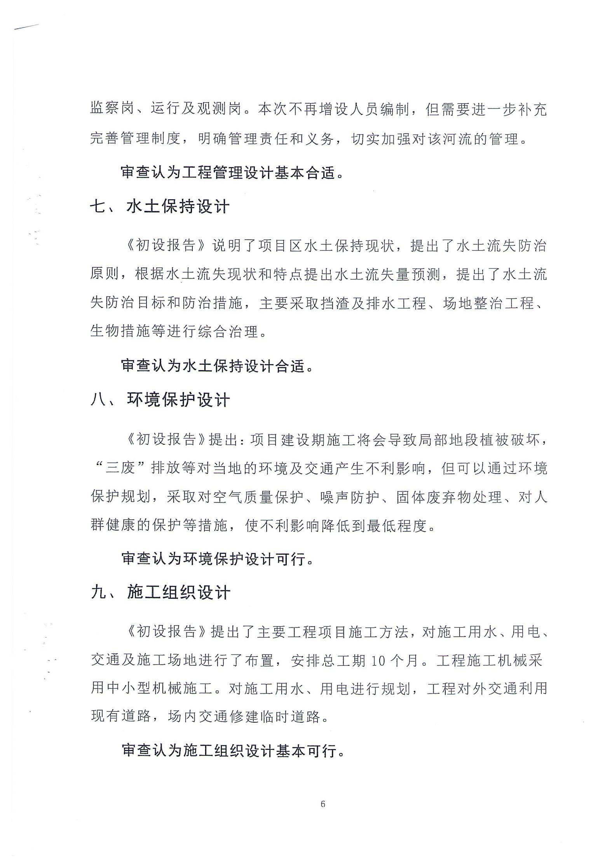

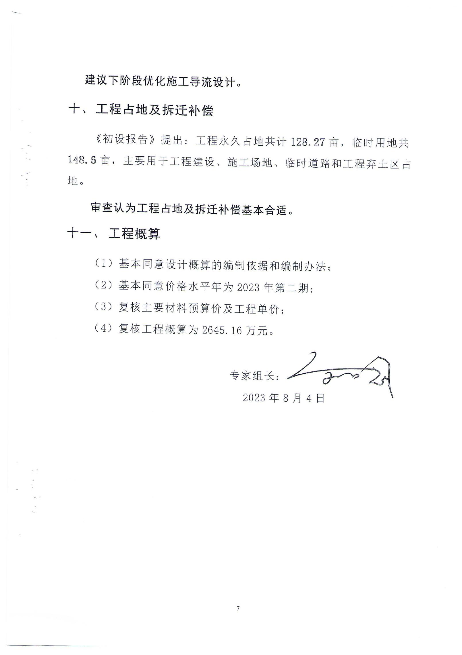

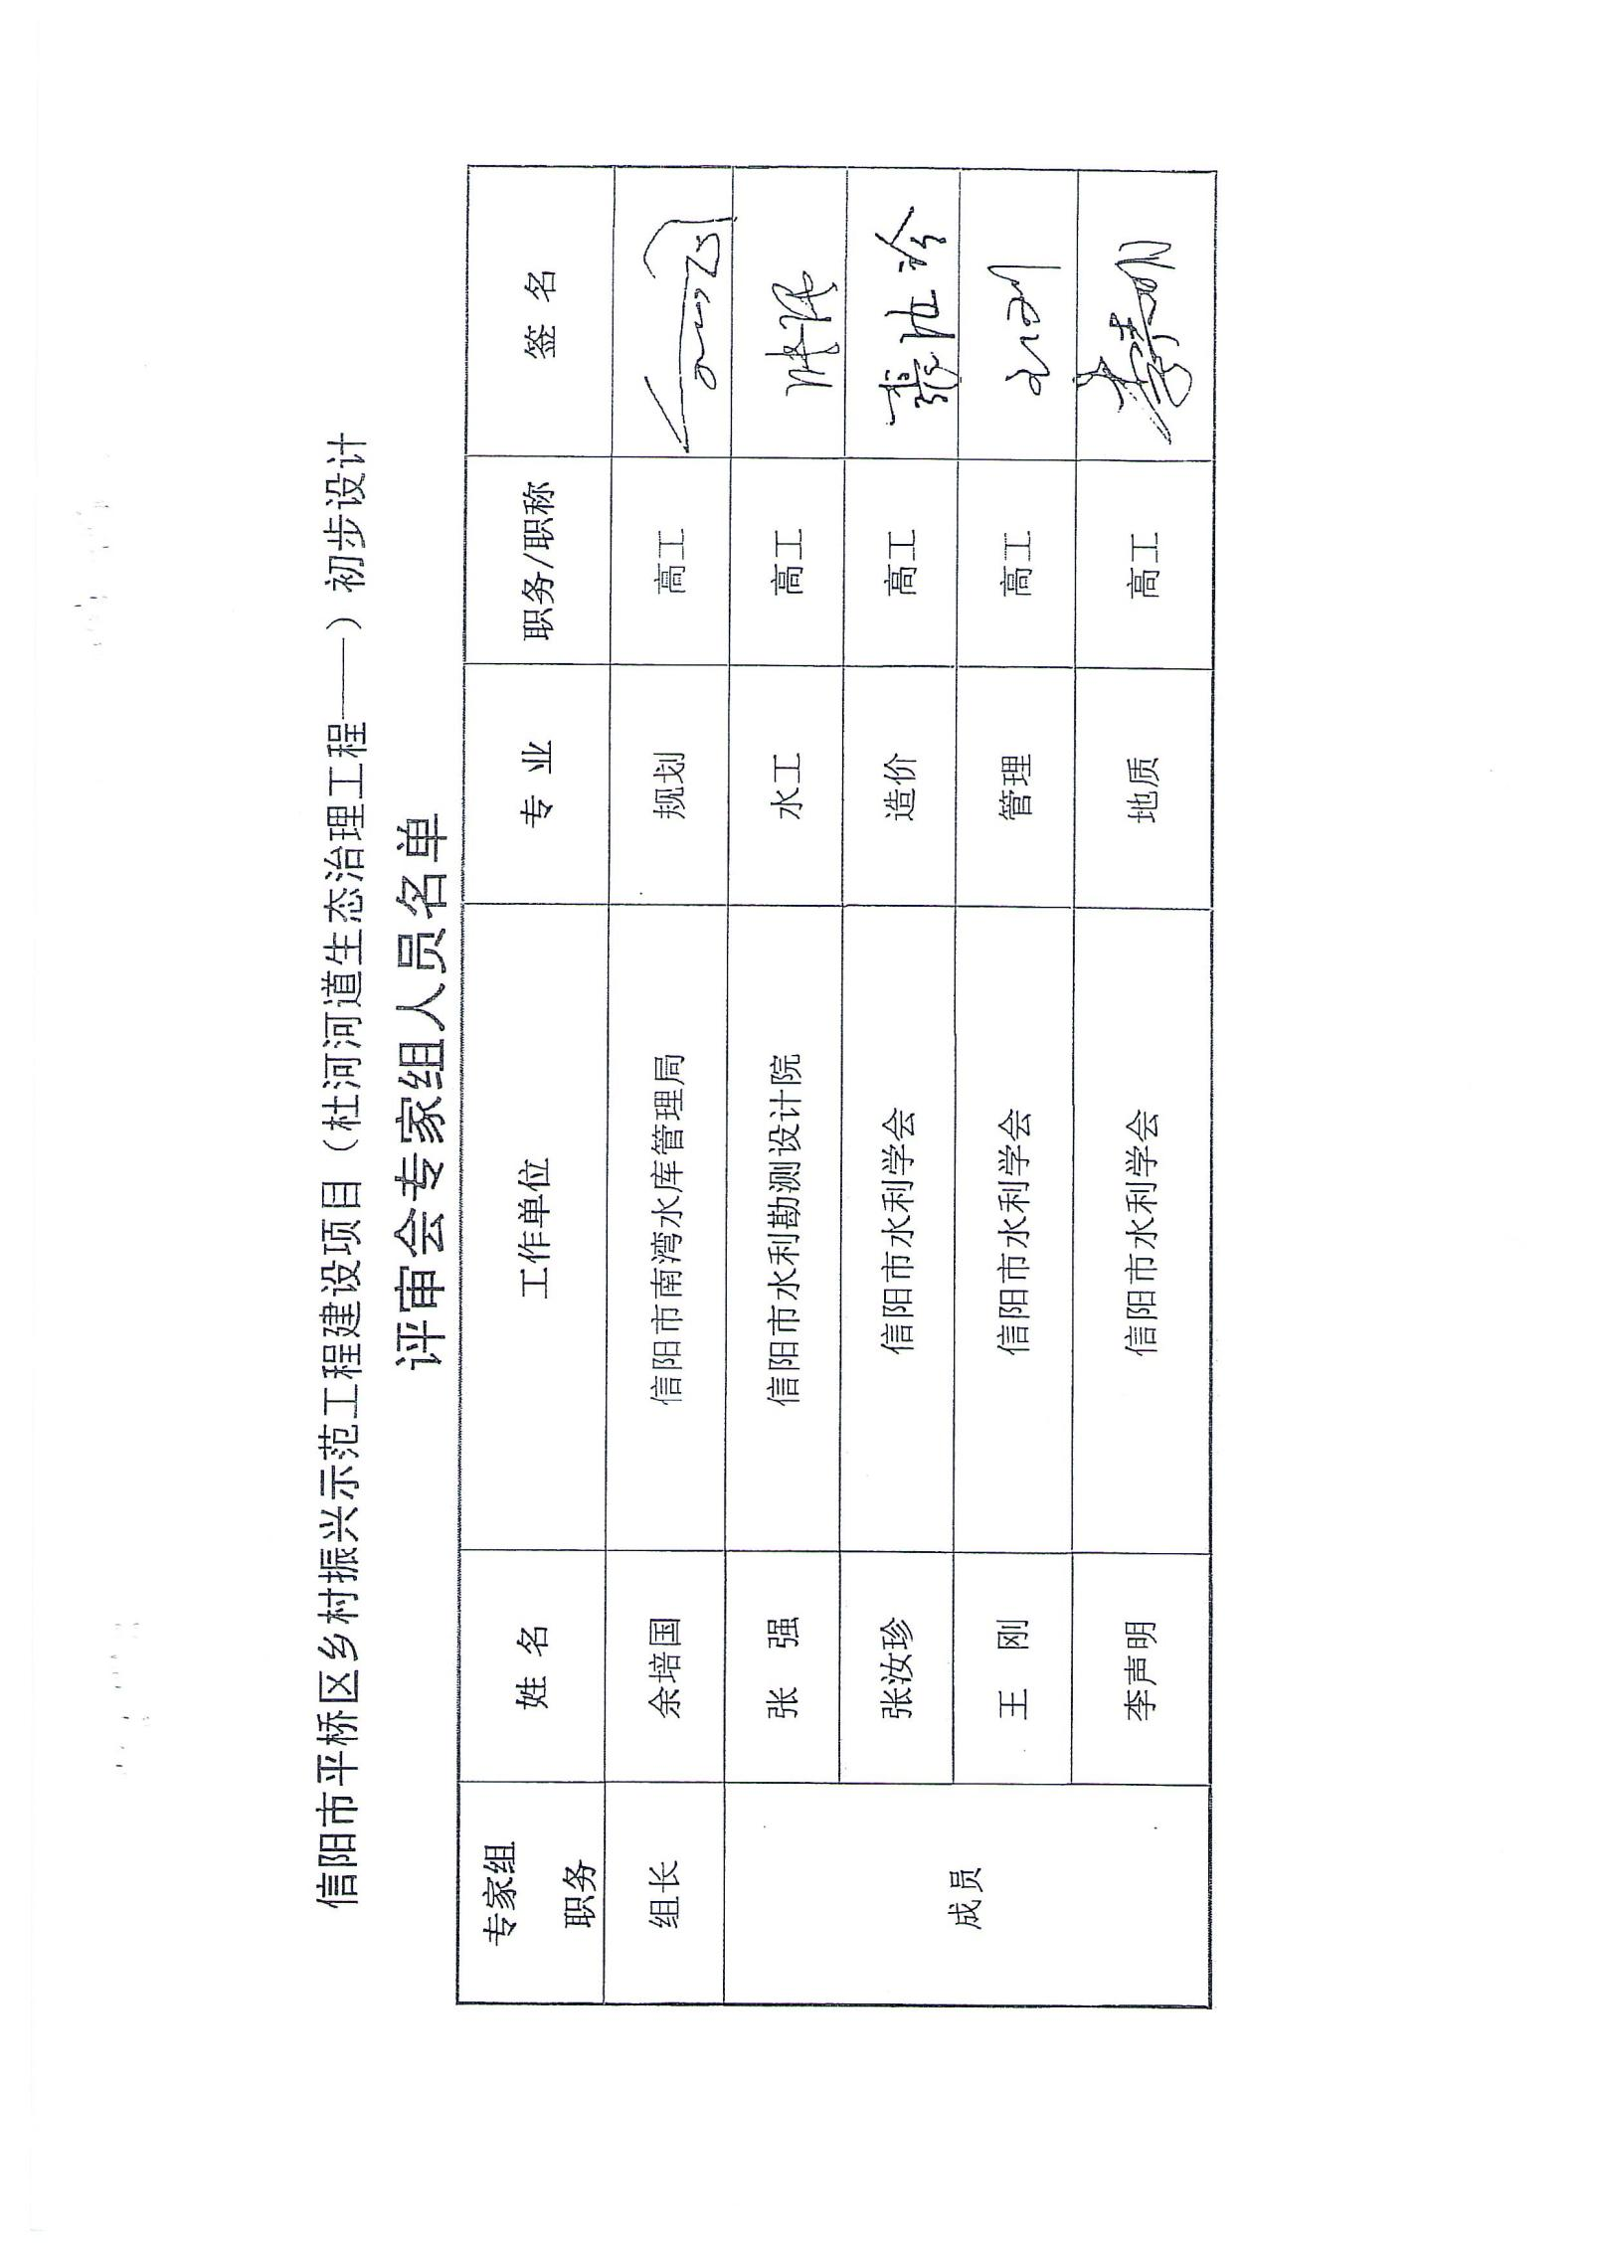
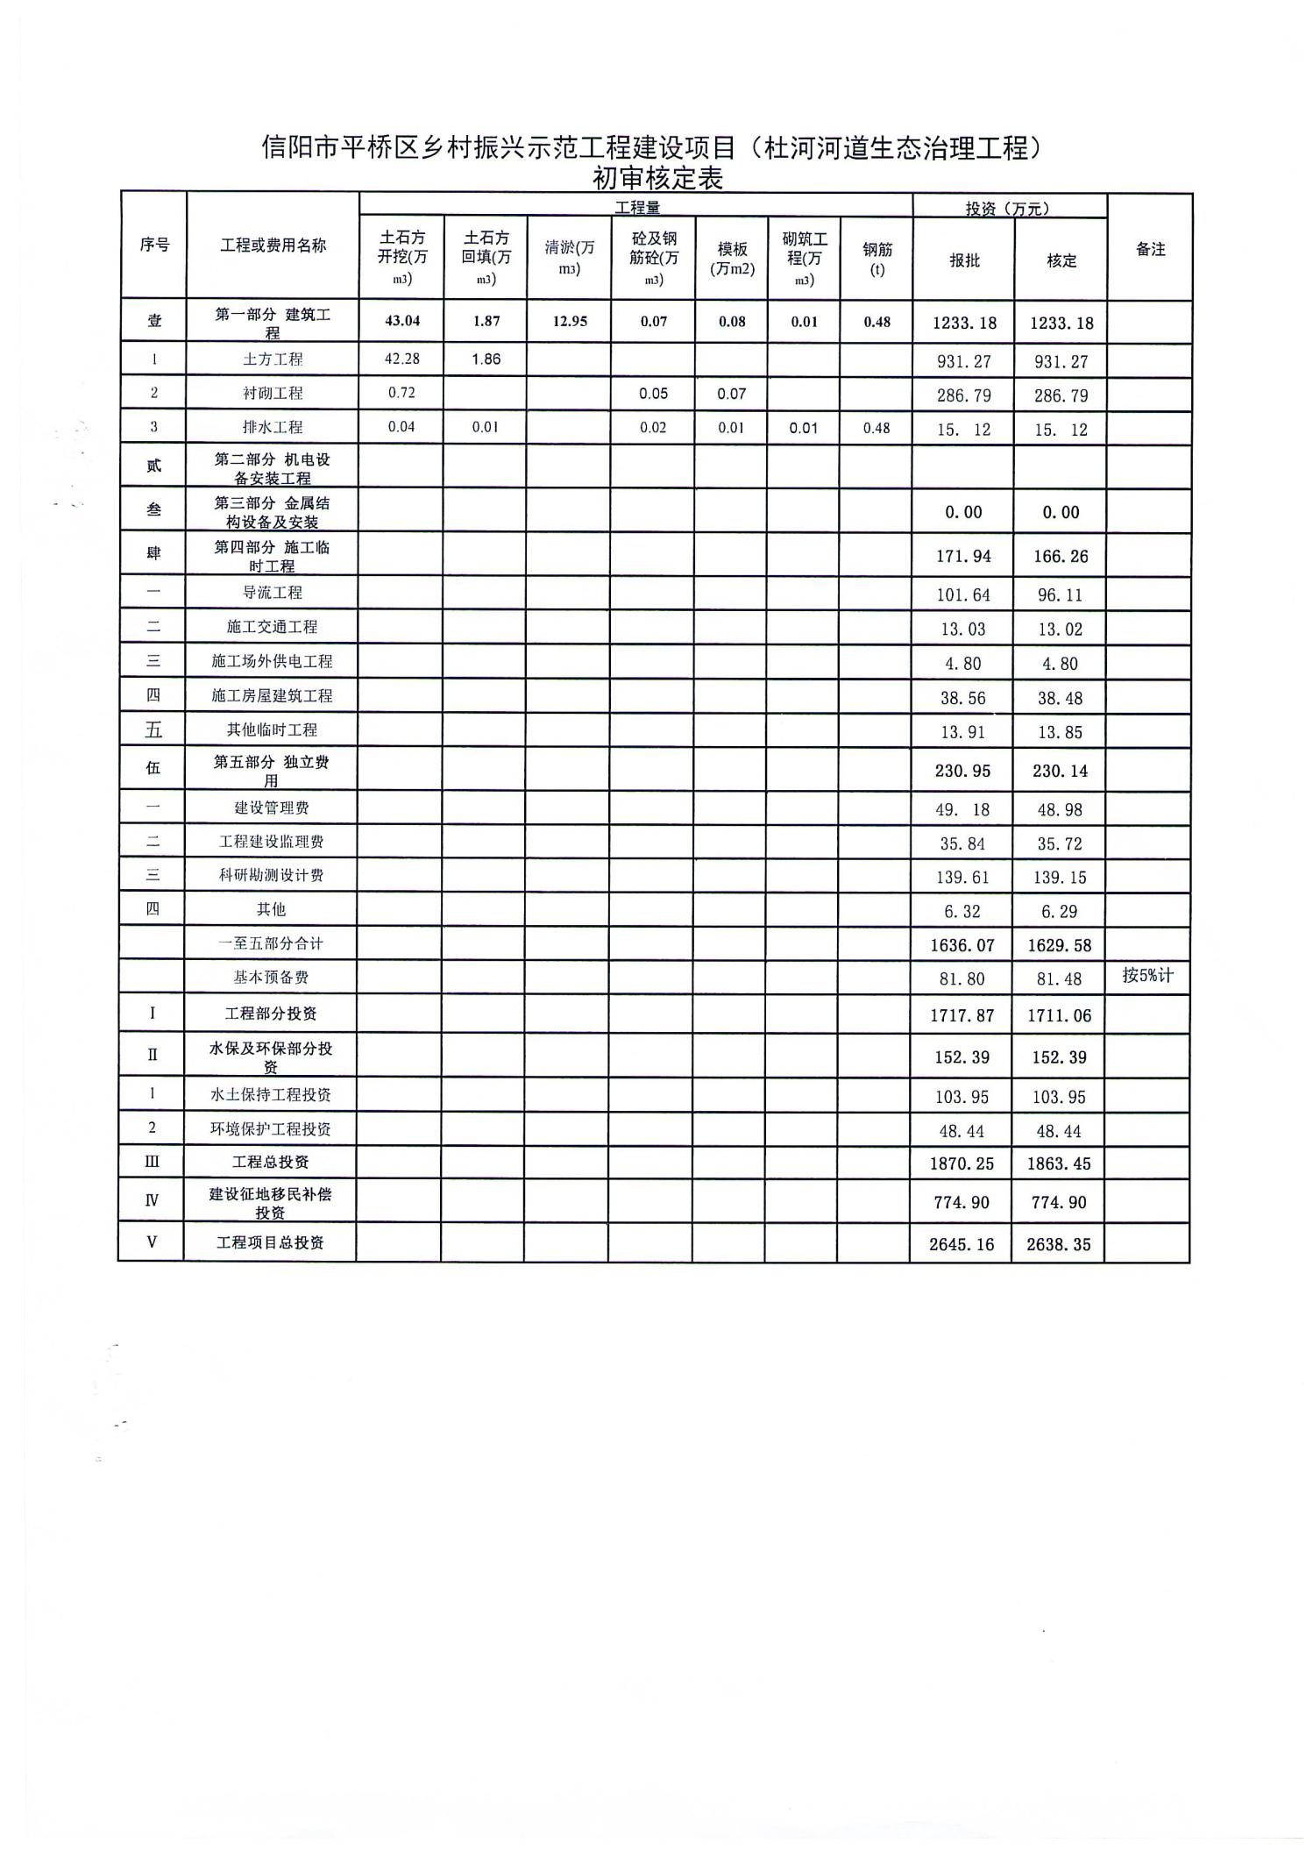

附件2：信阳市平桥区人民政府关于授予信阳市平桥水利建设投资开发有限公河道砂石特许经营权的批复；
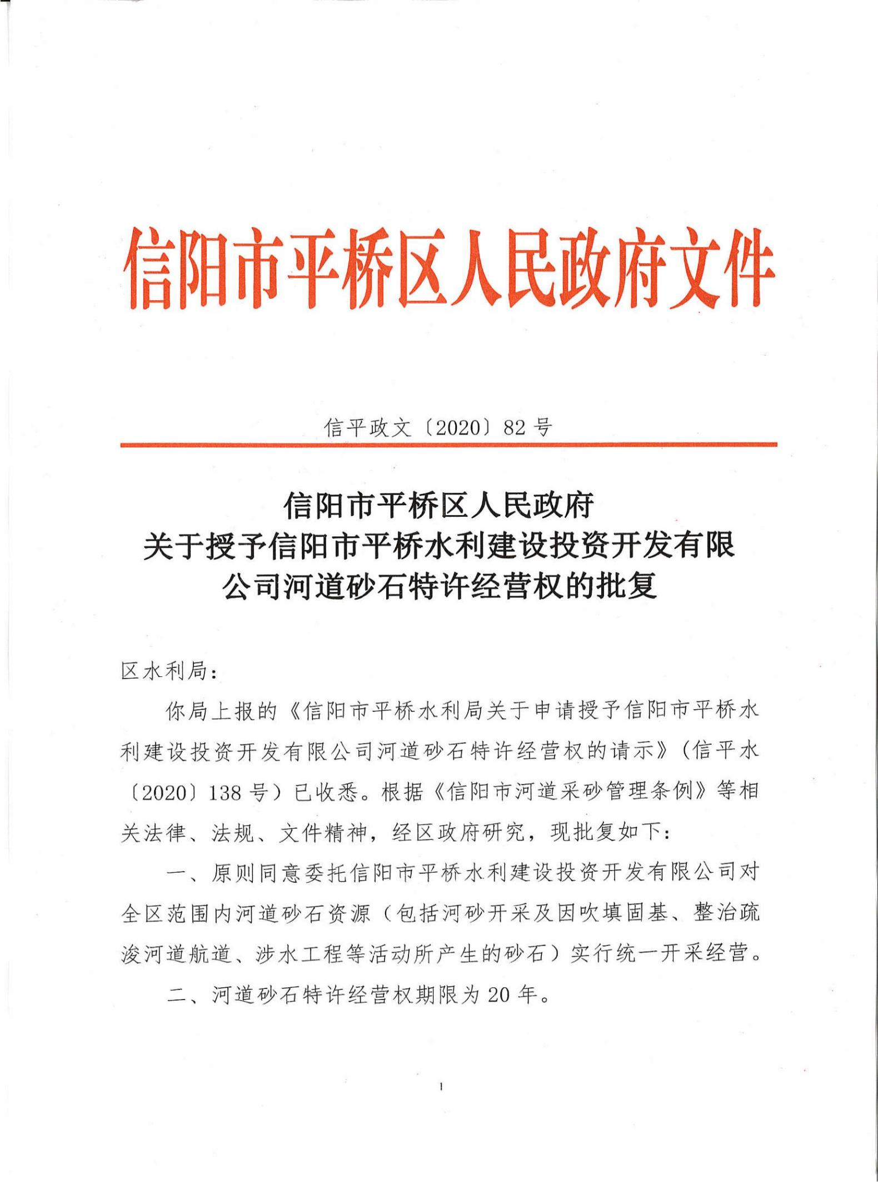

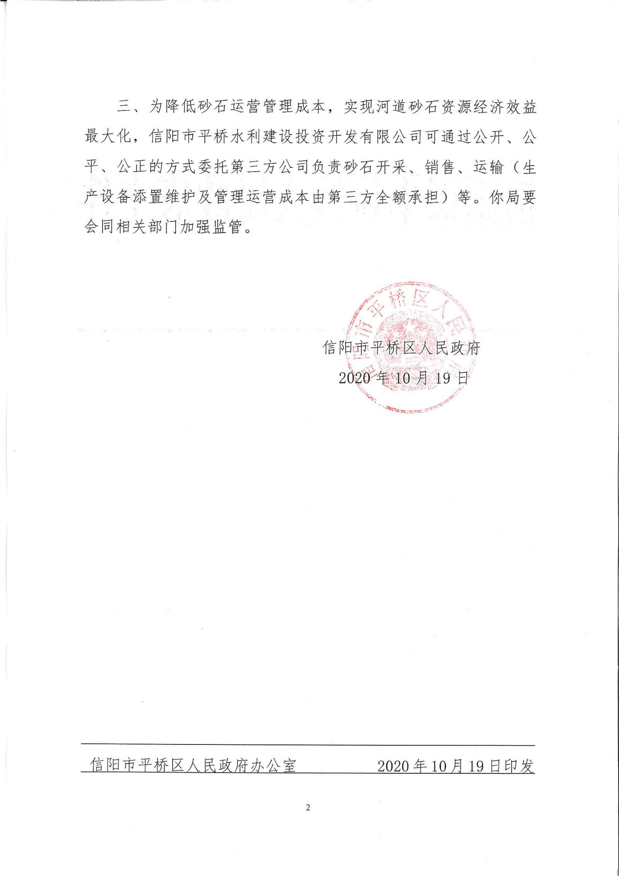

附件3 ：关于呈报信阳市平桥区乡村振兴示范工程建设项目（杜河河道生态治理工程）砂石处置方案的请示；
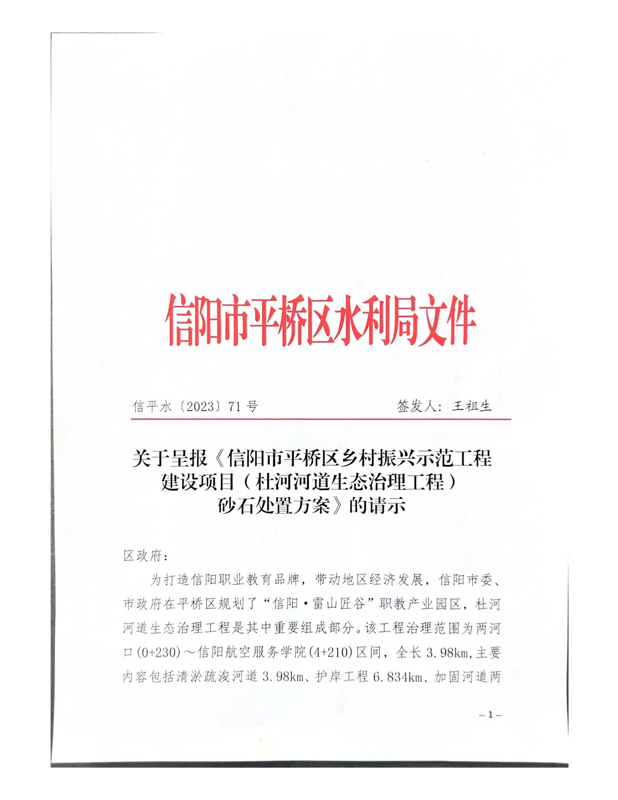
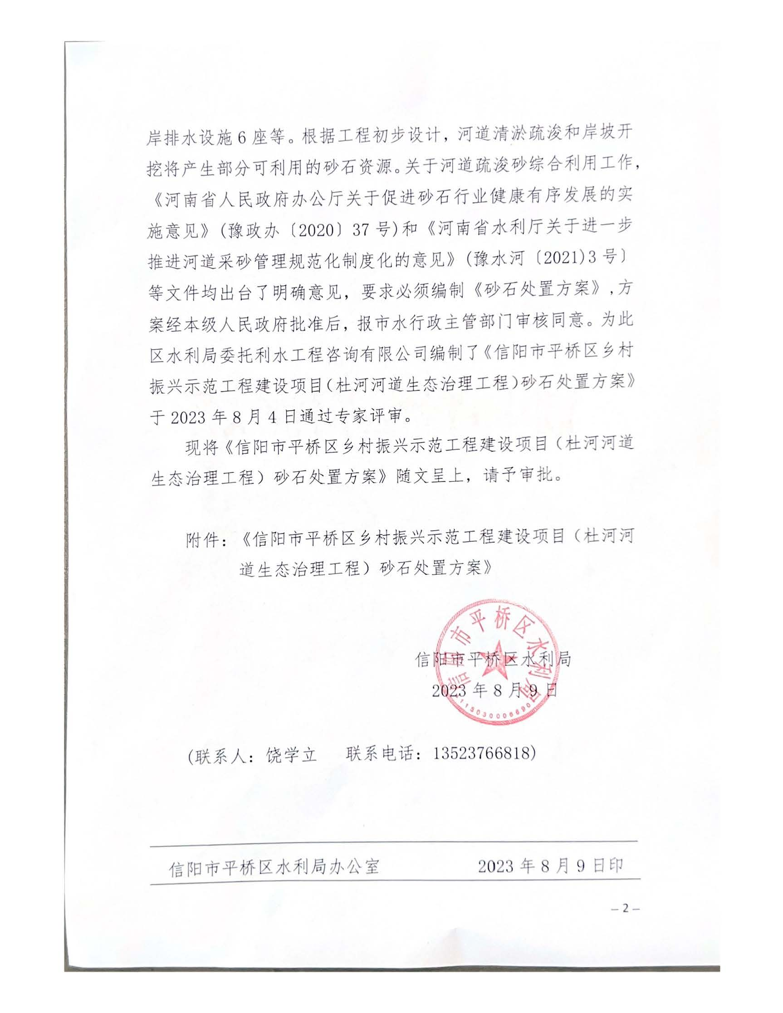

附件4：信阳市平桥区人民政府关于同意信阳市平桥区乡村振兴示范工程建设项目（杜河河道生态治理工程）砂石处置方案的批复；
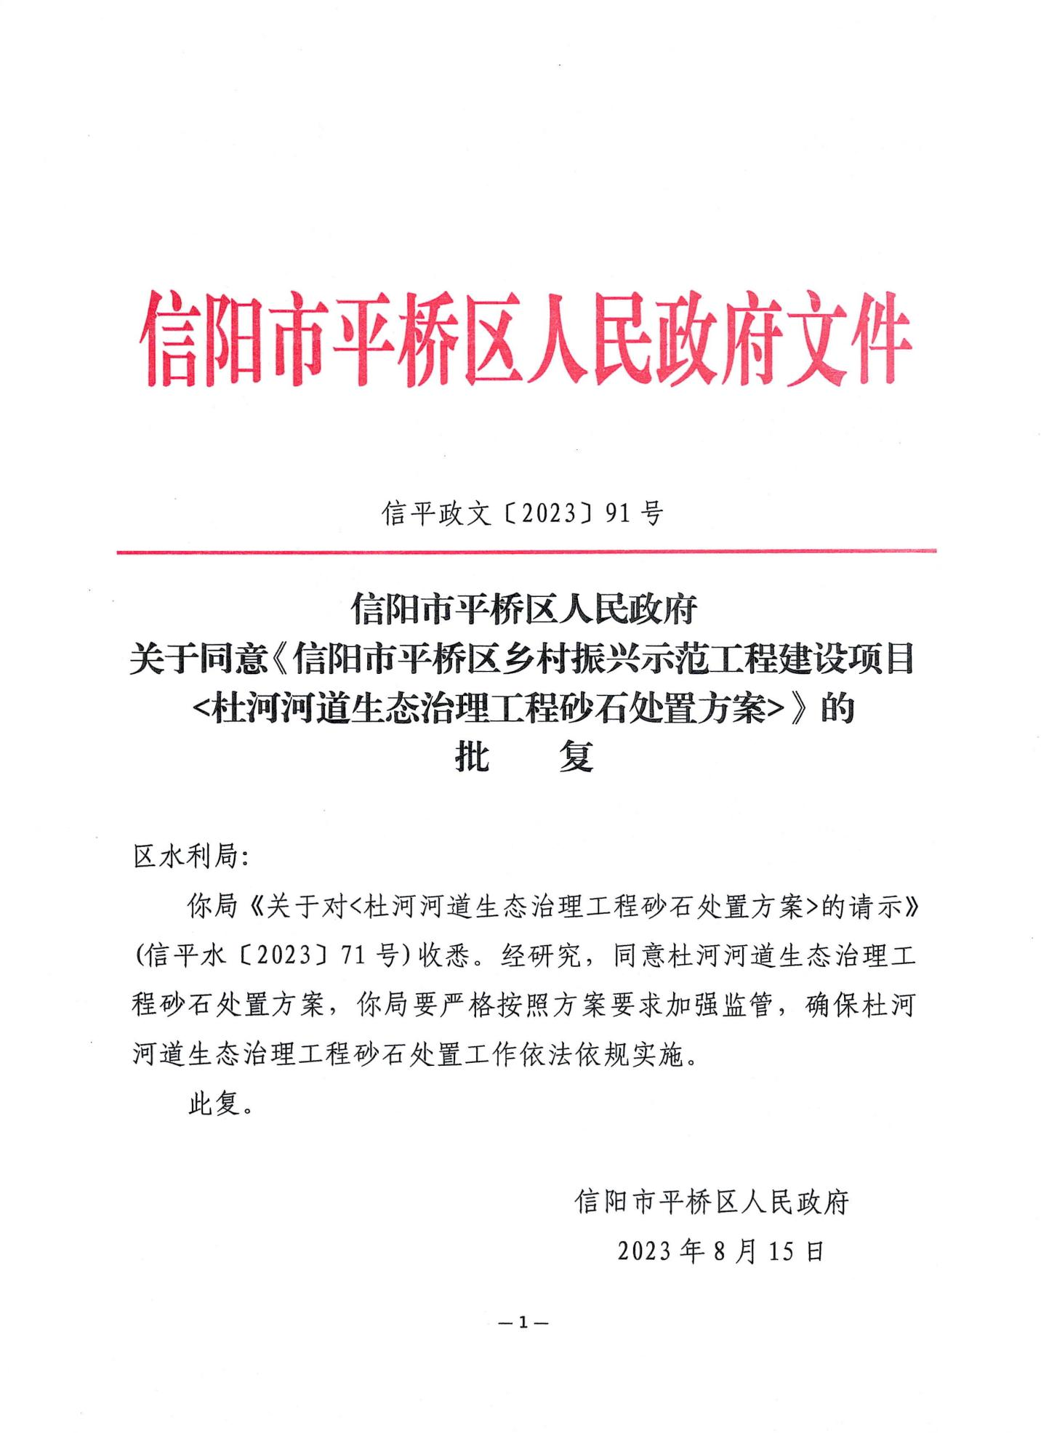

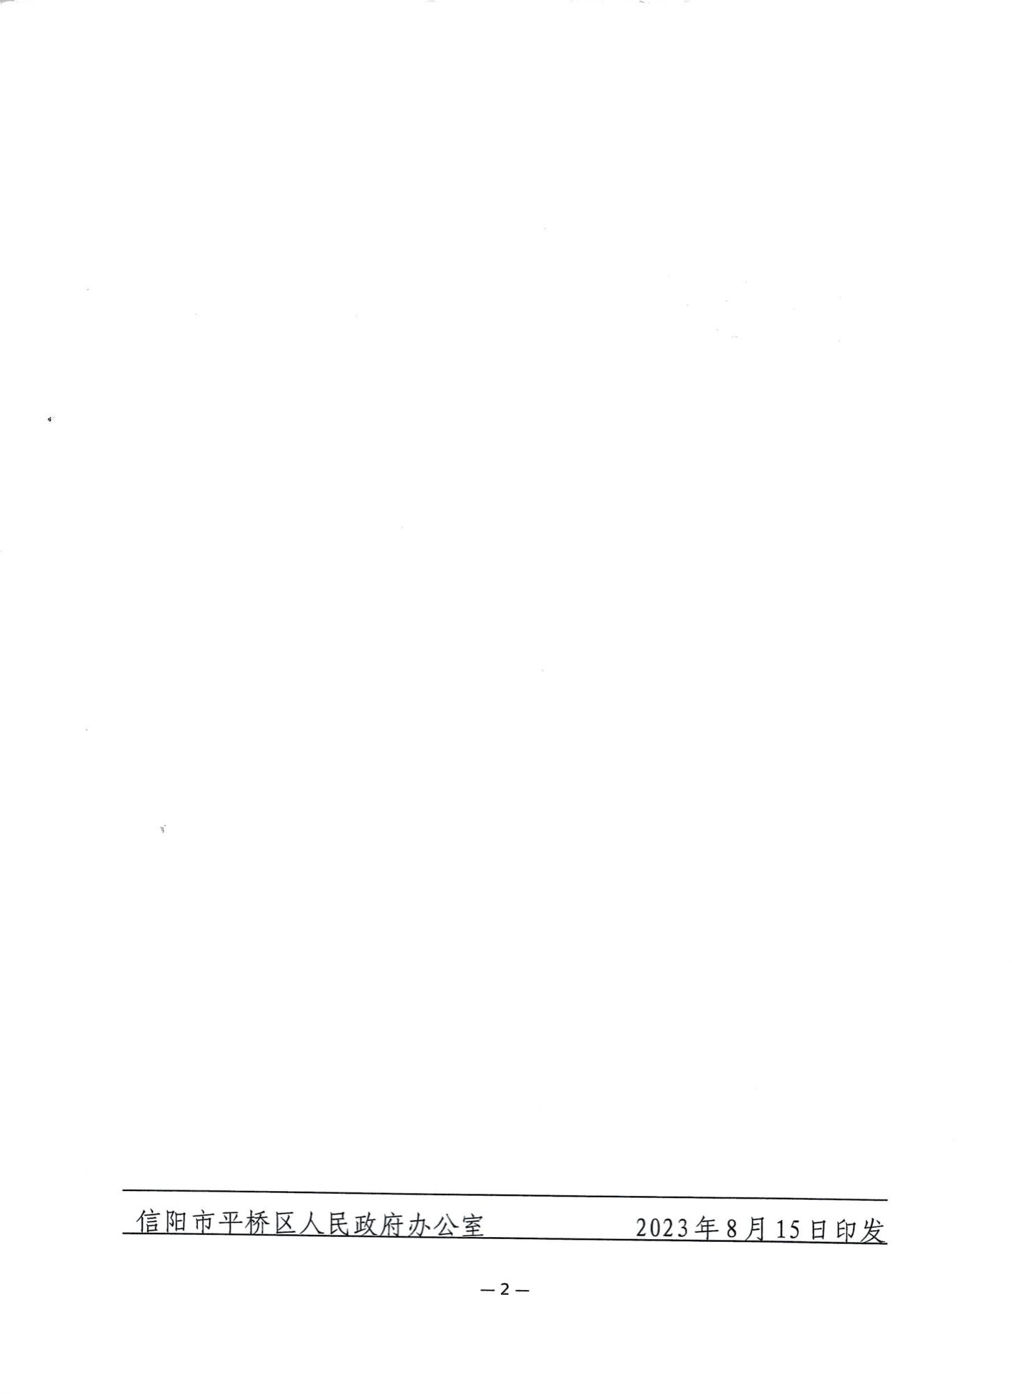

附件5：信阳市平桥区乡村振兴示范工程建设项目（杜河河道生态治理工程）砂石处置方案专家审查意见及专家签字表；
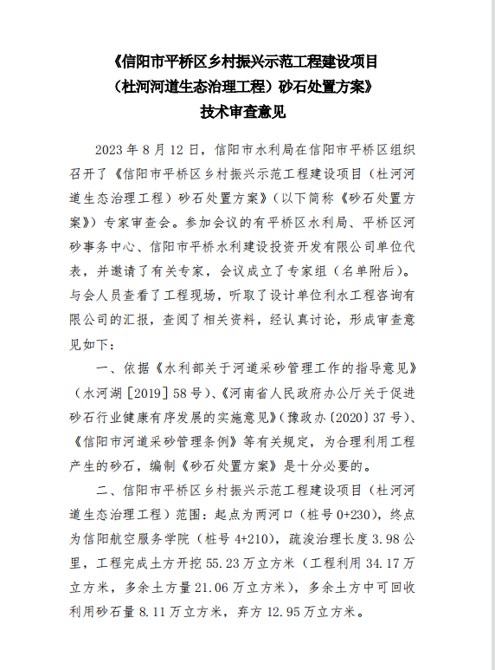

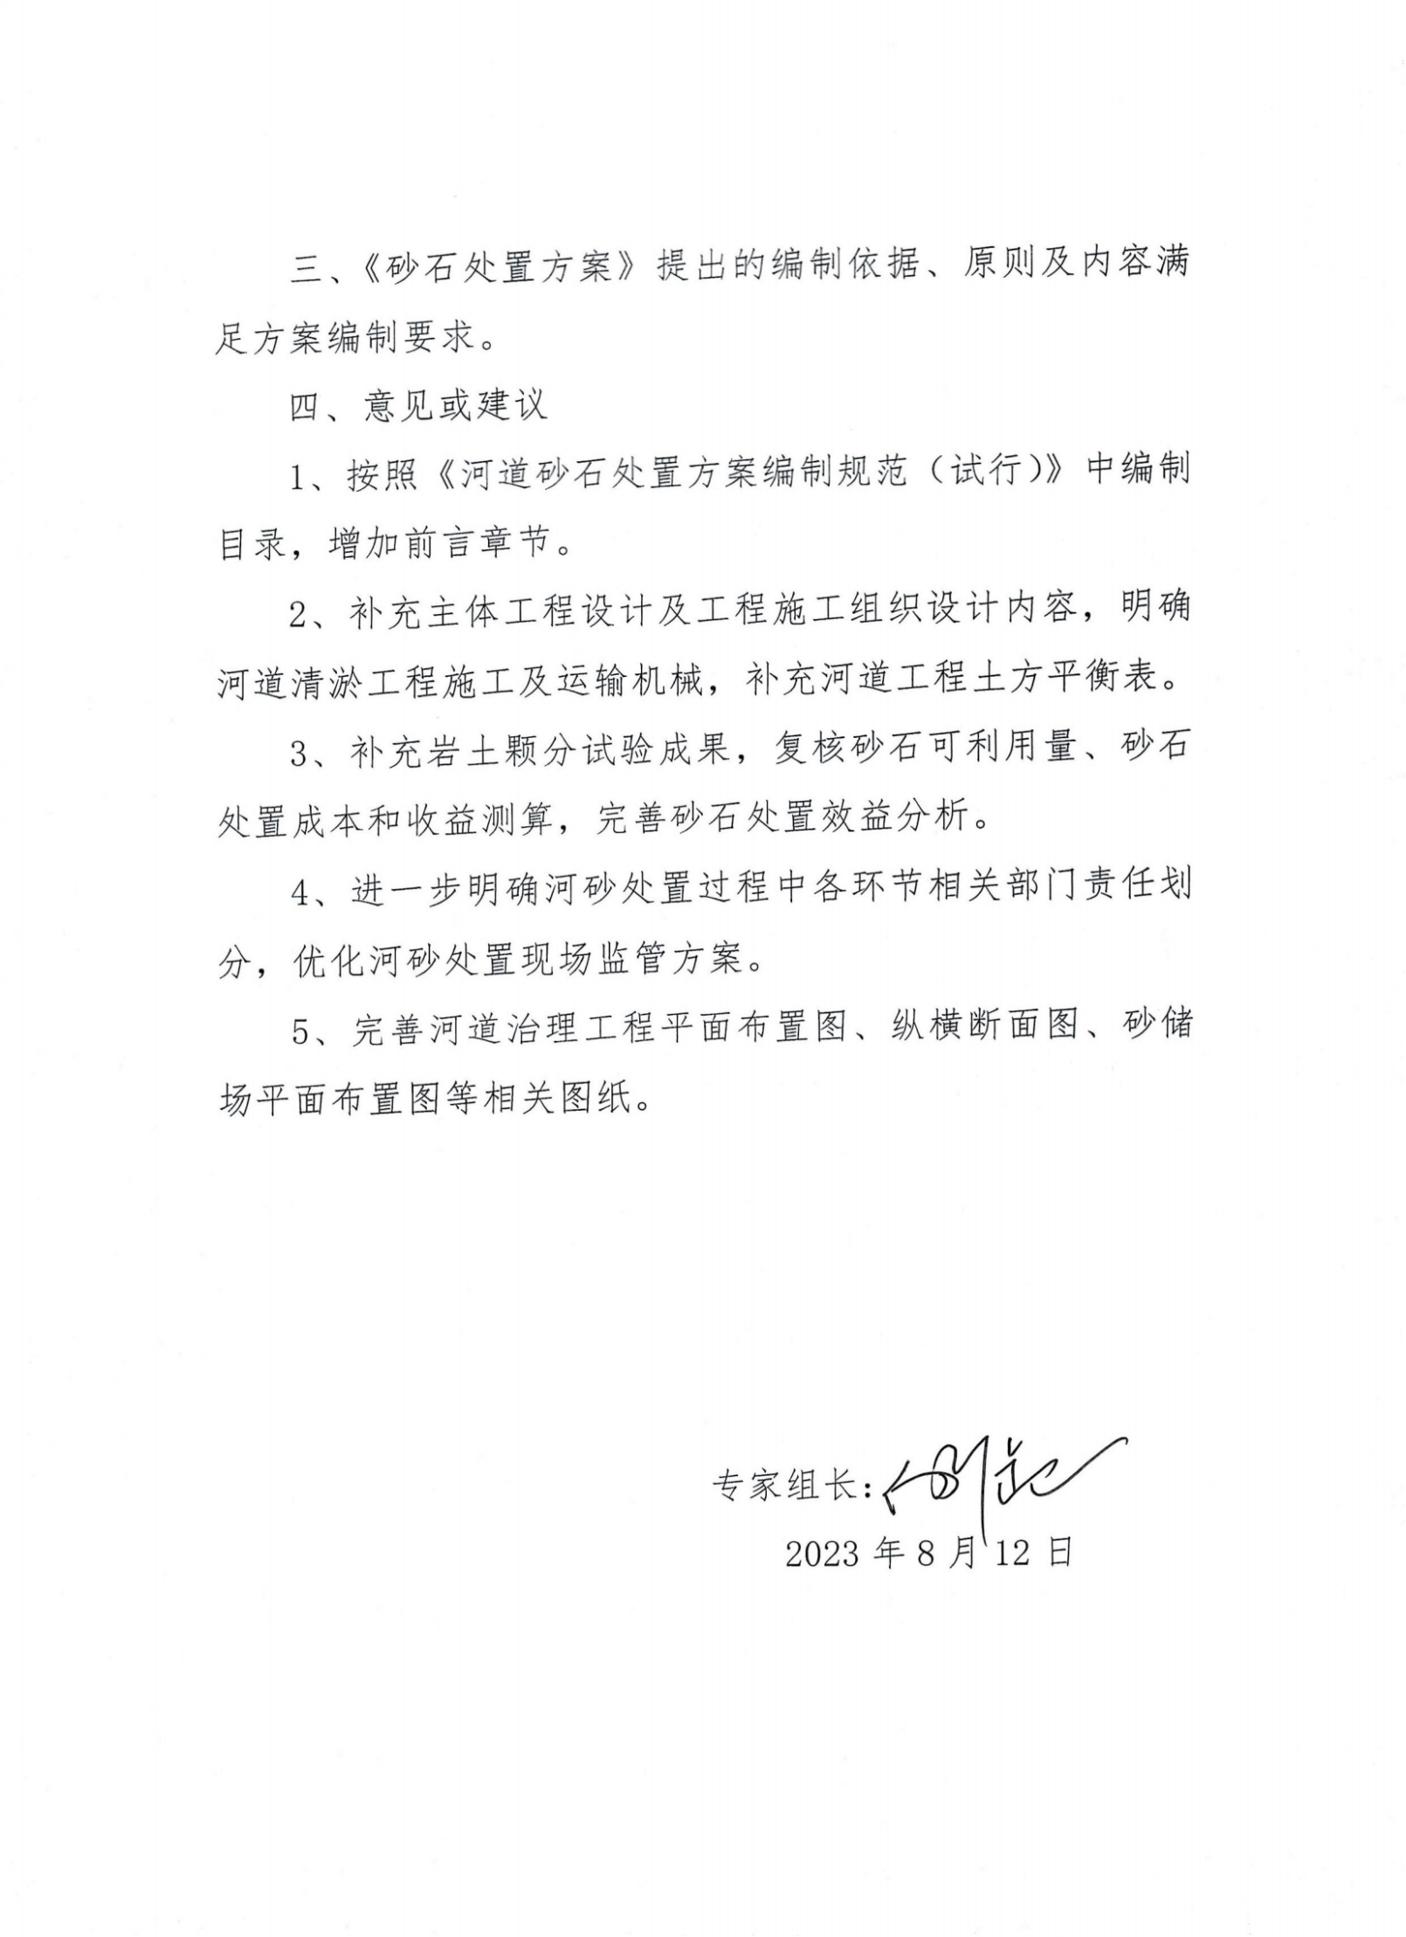

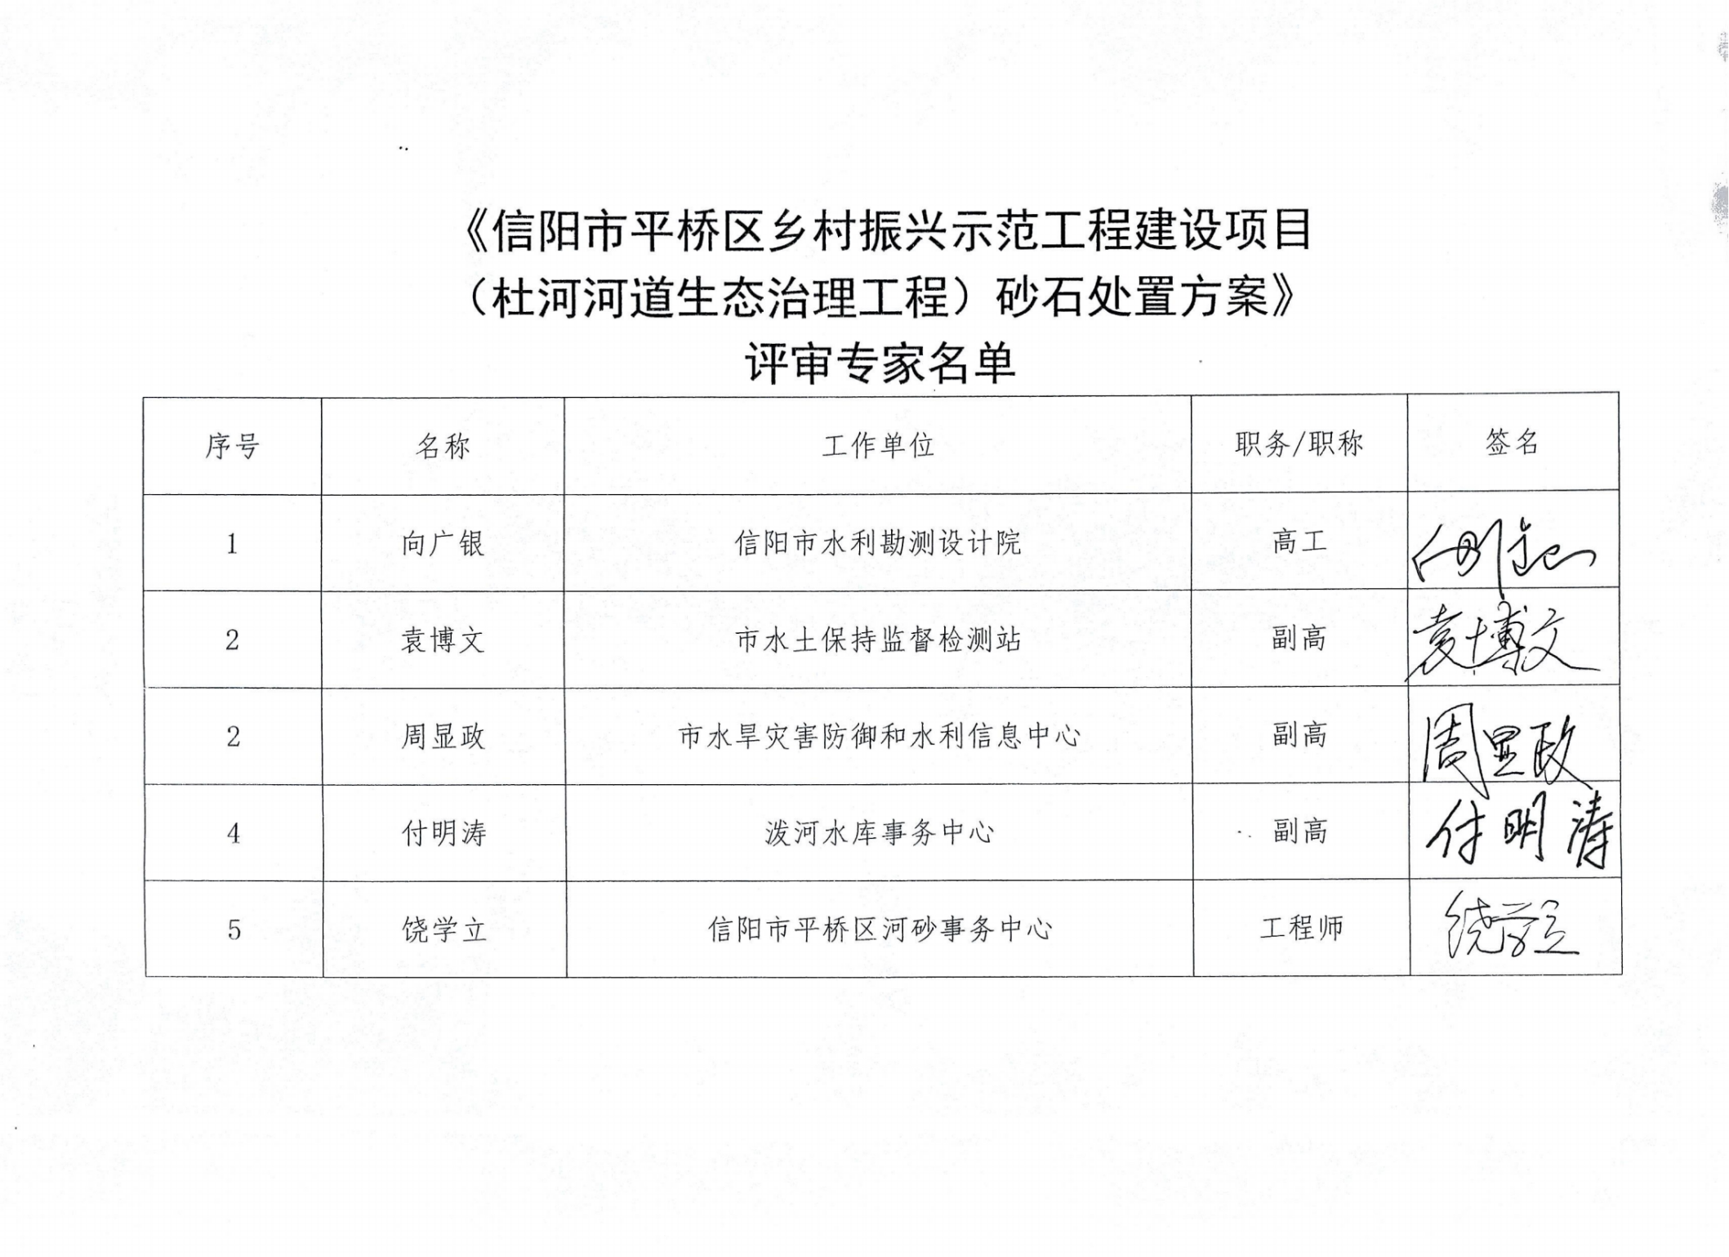
附件6：征求意见表。
